RECURSO DIDÁCTICO OFFLINE • GRADO 11
GUÍA DIDÁCTICA DEL
TABLERO MODULAR ARDUINO
Conexión, programación, experimentación y depuración
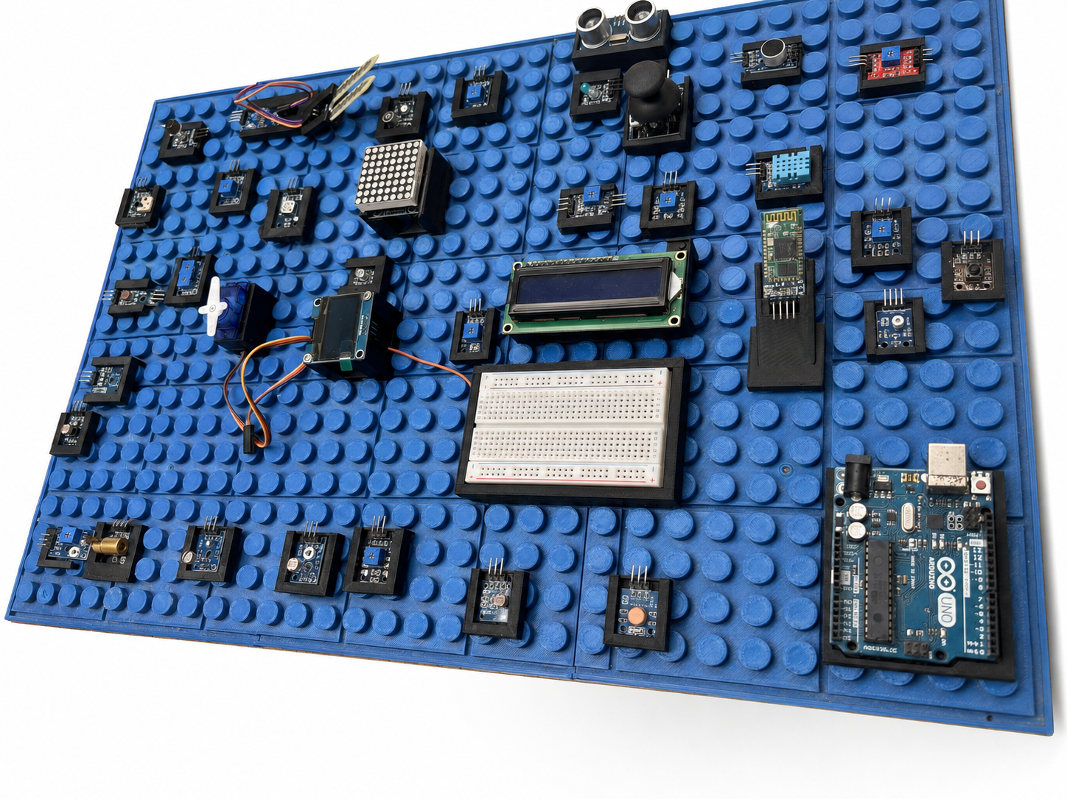
Estrategia de aprendizaje colaborativo mediada por programación y electrónica con Arduino
Fabián Alberto Obregón Díaz
Colegio San José Manyanet • Itagüí, Antioquia • 2026

Presentación
Propósito. Este material permite trabajar sin conexión a internet. Reúne las imágenes, conexiones, códigos base y actividades de los componentes del tablero modular en un solo documento imprimible.

La guía no busca que el estudiante copie programas de manera mecánica. Cada ficha propone observar, predecir, conectar, ejecutar, modificar y depurar. Así, el componente físico se convierte en un medio para desarrollar cuatro dimensiones del pensamiento computacional:
- Descomposición: separar el reto en alimentación, entrada, procesamiento y salida.
- Abstracción: identificar los datos y pines realmente necesarios.
- Pensamiento algorítmico: ordenar instrucciones y condiciones.
- Depuración: formular una hipótesis, cambiar una variable y comprobar con evidencia.

Rutina de trabajo en cada ficha
1 | Lee qué hace el módulo y predice qué dato o estado deberías observar.
2 | Con Arduino desconectado, realiza la conexión y comprueba cada cable.
3 | Carga el código base, abre el Monitor Serie cuando corresponda y ejecuta la prueba rápida.
4 | Modifica una condición, umbral, tiempo o salida para resolver el reto.
5 | Registra el error encontrado, el cambio realizado y la evidencia de que funcionó.
Trabajo colaborativo. Roles sugeridos: responsable de conexión, responsable de código, responsable de pruebas y responsable de registro. Los roles deben rotar.

Convenciones de la guía
Símbolo o término | Tipo | Qué significa
5V / VCC / + | Alimentación | Energía positiva para el módulo.
GND / - | Referencia | Tierra común. Arduino y módulos deben compartir GND.
A0-A5 / AO | Analógica | Valor variable de 0 a 1023 en Arduino Uno.
D2-D13 / DO / S | Digital | Dos estados: LOW (0) o HIGH (1).
~3, ~5, ~6, ~9, ~10, ~11 | PWM | Simula niveles de salida mediante pulsos rápidos.
SDA A4 / SCL A5 | I2C | Bus de datos usado por pantallas y otros módulos.

Seguridad antes de conectar
Regla de oro. Conecta y modifica el circuito con Arduino desconectado del USB. Energiza únicamente después de revisar el recorrido completo.

- Confirma la orientación de VCC y GND. Invertirlos puede dañar el módulo.
- No unas directamente 5V con GND y evita cables sueltos que puedan tocarse.
- No alimentes motores o servos exigentes desde el pin 5V del Arduino; usa una fuente adecuada y GND común.
- No conectes cargas de red eléctrica al relé durante las prácticas escolares.
- No apuntes el láser a ojos, personas, animales, cámaras o vehículos.
- Las cápsulas de vidrio de módulos reed o de inclinación son frágiles; no las dobles ni golpees.

Lista de verificación
- ☐ Arduino está desconectado mientras cableo.
- ☐ VCC y GND coinciden con la ficha y con las marcas del módulo real.
- ☐ La señal está en el pin indicado por el código.
- ☐ No hay cables pelados, cruzados ni pines desplazados.
- ☐ Mi equipo puede explicar el recorrido: entrada → procesamiento → salida.
Importante. Los módulos pueden variar entre fabricantes. Si las marcas impresas en tu placa no coinciden con la imagen, detente y consulta al docente antes de energizar.

Arduino Uno: mapa para orientarse
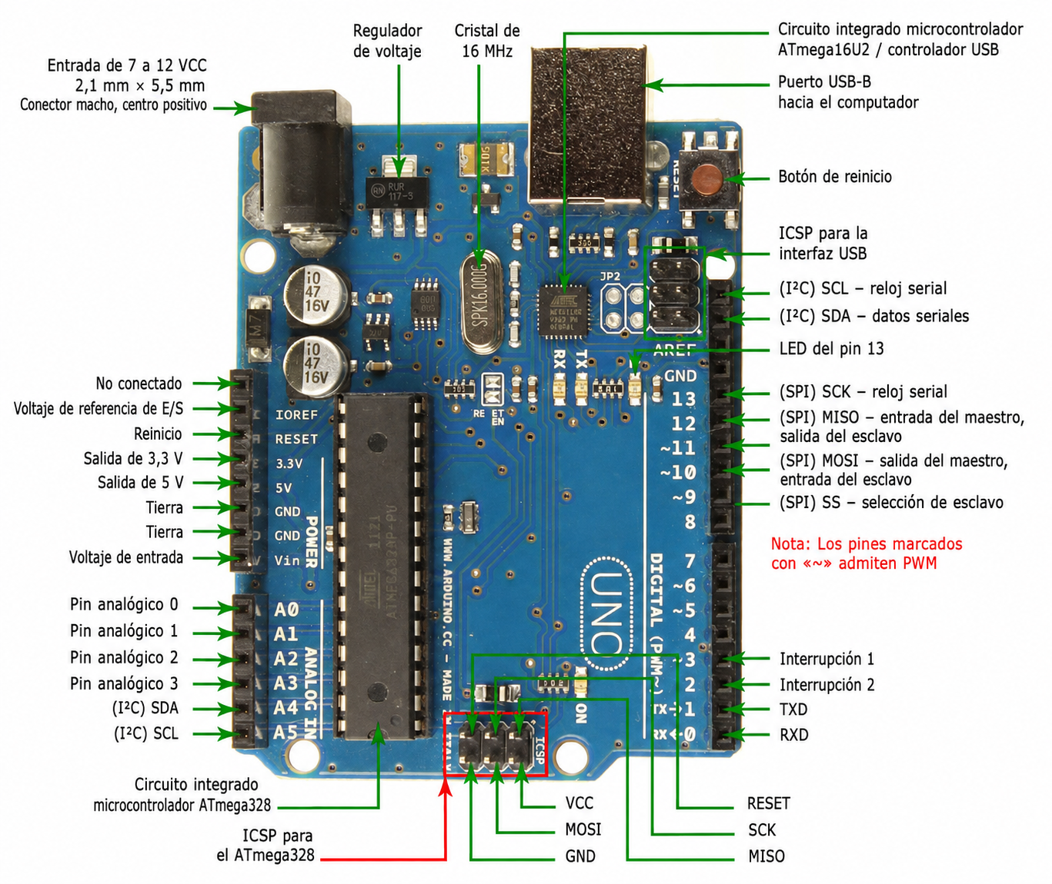
Figura 1. Pines principales de Arduino Uno. Imagen integrada para consulta offline.

Cómo elegir el pin
- Usa A0-A5 cuando necesites medir un valor variable con analogRead().
- Usa D2-D13 cuando necesites leer o escribir estados LOW/HIGH.
- Usa un pin con ~ cuando quieras controlar intensidad con analogWrite().
- Para I2C en Arduino Uno, conecta SDA a A4 y SCL a A5.
- Evita D0 y D1 en actividades iniciales: están asociados a la comunicación USB/Serial.
Pregunta de abstracción. ¿Cuáles pines son indispensables para tu reto y cuáles aparecen en el módulo pero no necesitas usar?

Protoboard: conexiones internas
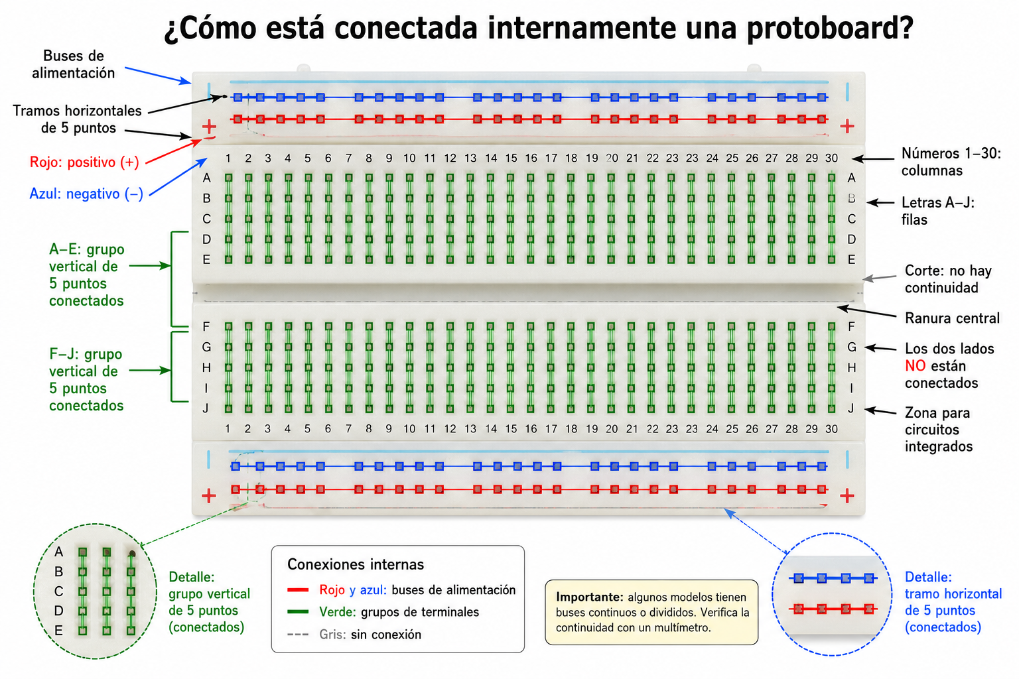
Figura 2. Distribución interna de pistas y buses de alimentación.

Tres comprobaciones rápidas
- Las filas centrales se conectan en grupos de cinco; la ranura central separa ambos lados.
- Los buses laterales suelen recorrer la placa a lo largo, pero algunos están interrumpidos en la mitad.
- Las líneas + y - son etiquetas de organización: solo tienen tensión si las conectas correctamente.
Actividad breve. Sin energizar, marca con lápiz tres puntos que estén conectados internamente y tres que no. Después verifica continuidad con el multímetro bajo supervisión.

Mapa de componentes
Los módulos mixtos se ubican en el grupo A porque su salida analógica permite conservar más información. Su salida digital puede utilizarse cuando el reto solo necesita una decisión por umbral.

A. Entradas analógicas y mixtas
Ficha | Componente | Señal principal
A01 | Joystick KY-023 | Mixta: 2 analógicas + 1 digital
A02 | Sensor de humedad del suelo YL-69 / FC-28 | Mixta: AO + DO
A03 | Sensor seguidor de línea TCRT5000 (serie MH) | Mixta: AO + DO
A04 | Sensor de sonido KY-037 (micrófono grande) | Mixta: AO + DO
A05 | Sensor de sonido KY-038 (micrófono pequeño) | Mixta: AO + DO
A06 | Sensor de llama KY-026 | Mixta: AO + DO
A07 | Sensor Hall lineal KY-024 | Mixta: AO + DO
A08 | Sensor táctil / detector de metal KY-036 | Mixta: AO + DO
A09 | Sensor de temperatura con umbral KY-028 | Mixta: AO + DO
A10 | Interruptor magnético KY-025 | Mixta: AO + DO
A11 | Detector de ritmo cardiaco KY-039 | Analógica
A12 | Fotoresistor KY-018 | Analógica
A13 | Sensor Hall analógico KY-035 | Analógica
A14 | Sensor de temperatura analógico KY-013 | Analógica

B. Entradas digitales
Ficha | Componente | Señal principal
B01 | Sensor ultrasónico HC-SR04 | Digital por tiempo de pulso
B02 | Botón táctil capacitivo TTP223B | Digital
B03 | Temperatura y humedad DHT11 / KY-015 | Digital con protocolo
B04 | Sensor de evitación de obstáculos KY-032 | Digital
B05 | Miniinterruptor magnético KY-021 | Digital
B06 | Pulsador KY-004 | Digital
B07 | Sensor de impacto KY-031 | Digital
B08 | Encoder rotativo KY-040 | Digital: cuadratura + botón
B09 | Interruptor de inclinación KY-017 | Digital
B10 | Interruptor de bola KY-020 | Digital
B11 | Sensor Hall digital KY-003 | Digital
B12 | Sensor de temperatura digital KY-001 (DS18B20) | Digital OneWire
B13 | Receptor infrarrojo KY-022 | Digital con protocolo IR
B14 | Fotointerruptor KY-010 | Digital

C. Salidas, actuadores y visualización
Ficha | Componente | Señal principal
C01 | Módulo relé de 1 canal, 5 V | Digital
C02 | Pantalla OLED 128x64 I2C SSD1306/SSD1315 | Digital I2C
C03 | Servomotor SG90 | Pulsos de control
C04 | Matriz LED 8x8 con MAX7219 | Digital síncrona
C05 | Pantalla LCD 16x2 con adaptador I2C | Digital I2C
C06 | Emisor infrarrojo KY-005 | Digital modulada
C07 | LED RGB KY-016 (cátodo común) | PWM
C08 | Zumbador activo KY-012 | Digital
C09 | Zumbador pasivo KY-006 | Frecuencia digital
C10 | LED RGB SMD KY-009 | PWM
C11 | LED bicolor KY-011 | Digital / PWM
C12 | LED bicolor mini KY-029 | Digital / PWM
C13 | LED automático de 7 colores KY-034 | Digital
C14 | Emisor láser KY-008 | Digital
C15 | Módulo Magic Light Cup KY-027 | Digital mixta

D. Comunicación
Ficha | Componente | Señal principal
D01 | Módulo Bluetooth HC-06 | Serial UART
BLOQUE A
ENTRADAS ANALÓGICAS Y MIXTAS
Medir, comparar, calibrar y decidir a partir de valores variables.
Pregunta orientadora. ¿Qué información perderíamos si convirtiéramos inmediatamente la lectura en solo 0 o 1?

En las fichas siguientes: predice → conecta → programa → prueba → modifica → depura.

A01 | Joystick KY-023
ENTRADA • Mixta: 2 analógicas + 1 digital • Nivel inicial
¿Qué hace? Convierte el movimiento de la palanca en dos valores (ejes X y Y) y detecta la pulsación del mando.

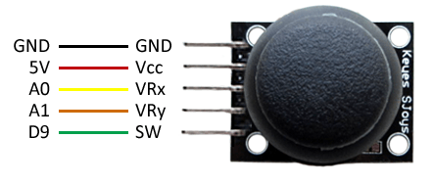
Referencia visual suministrada: Material visual del proyecto. Imagen integrada; no requiere conexión a internet.

Conexión recomendada
Pin del módulo | Conectar en Arduino | Función
GND | GND | Referencia eléctrica común
+5V | 5V | Alimentación
VRx | A0 | Posición horizontal
VRy | A1 | Posición vertical
SW | D9 | Pulsador; se usa INPUT_PULLUP

Qué debes observar. Valores cercanos a 512 en reposo; hacia los extremos se aproximan a 0 o 1023. SW cambia al presionar.

A01 | Programación y prueba
Objetivo de la prueba: comprobar el módulo de forma aislada antes de integrarlo en un sistema.

Algoritmo base
1 | Definir los pines y preparar la comunicación o la salida necesaria.
2 | Configurar cada pin en setup() e inicializar la librería cuando corresponda.
3 | Leer la entrada o ejecutar la salida dentro de loop().
4 | Mostrar, comparar o verificar el resultado y repetir la prueba.

Código base comentado
const int pinX = A0;
const int pinY = A1;
const int pinSW = 9;
void setup() {
Serial.begin(9600);
pinMode(pinSW, INPUT_PULLUP);
}
void loop() {
int x = analogRead(pinX);
int y = analogRead(pinY);
bool pulsado = digitalRead(pinSW) == LOW;
Serial.print("X: "); Serial.print(x);
Serial.print(" Y: "); Serial.print(y);
Serial.print(" SW: "); Serial.println(pulsado);
delay(150);
}
Librería requerida: Ninguna.
Prueba rápida. Mueve la palanca en cruz y luego presiónala. Comprueba que cada acción cambia solo la variable esperada.

Reto de modificación. Programa una zona muerta: considera CENTRO cualquier lectura de X entre 470 y 550.

Registro de pensamiento computacional
Predicción
Resultado observado
Error, ajuste y evidencia

A02 | Sensor de humedad del suelo YL-69 / FC-28
ENTRADA • Mixta: AO + DO • Nivel intermedia
¿Qué hace? Estima la humedad por conductividad. AO permite comparar niveles; DO entrega un estado según el potenciómetro.

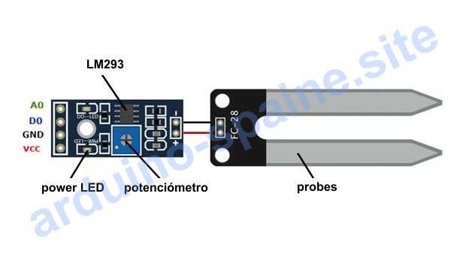
Referencia visual suministrada: Arduino France. Imagen integrada; no requiere conexión a internet.

Conexión recomendada
Pin del módulo | Conectar en Arduino | Función
VCC | 5V | Alimentación del comparador
GND | GND | Tierra común
AO | A0 | Lectura continua 0-1023
DO | D2 | Umbral ajustable

Qué debes observar. El valor cambia entre aire, tierra seca y tierra húmeda. Debe calibrarse con el sensor real.

Precaución. No dejes las sondas energizadas permanentemente: la electrólisis acelera la corrosión.

A02 | Programación y prueba
Objetivo de la prueba: comprobar el módulo de forma aislada antes de integrarlo en un sistema.

Algoritmo base
1 | Definir los pines y preparar la comunicación o la salida necesaria.
2 | Configurar cada pin en setup() e inicializar la librería cuando corresponda.
3 | Leer la entrada o ejecutar la salida dentro de loop().
4 | Mostrar, comparar o verificar el resultado y repetir la prueba.

Código base comentado
const int humedadAO = A0;
const int humedadDO = 2;
void setup() {
Serial.begin(9600);
pinMode(humedadDO, INPUT);
}
void loop() {
int valor = analogRead(humedadAO);
int umbral = digitalRead(humedadDO);
Serial.print("AO: "); Serial.print(valor);
Serial.print(" DO: "); Serial.println(umbral);
delay(500);
}
Librería requerida: Ninguna.
Prueba rápida. Registra tres lecturas: aire, tierra seca y tierra húmeda. No asumas que todos los sensores entregan el mismo rango.

Reto de modificación. Define con tus datos un umbral y muestra SECO o HÚMEDO. Explica por qué lo elegiste.

Registro de pensamiento computacional
Predicción
Resultado observado
Error, ajuste y evidencia

A03 | Sensor seguidor de línea TCRT5000 (serie MH)
ENTRADA • Mixta: AO + DO • Nivel inicial
¿Qué hace? Mide la luz infrarroja reflejada por una superficie y permite diferenciar contrastes, bordes o proximidad.

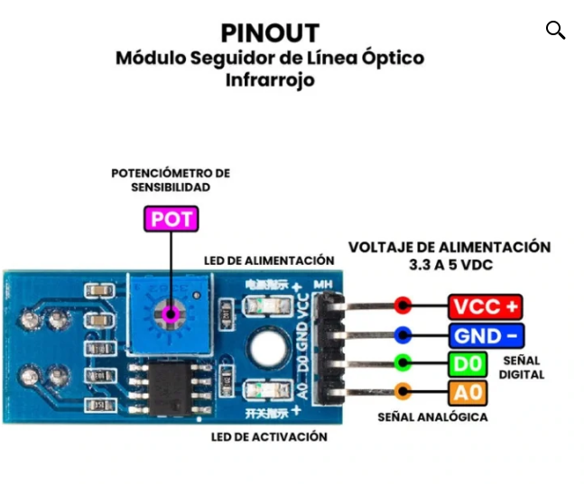
Referencia visual suministrada: EC Robotics. Imagen integrada; no requiere conexión a internet.

Conexión recomendada
Pin del módulo | Conectar en Arduino | Función
VCC | 5V | Alimentación
GND | GND | Tierra común
AO | A0 | Reflectancia continua
DO | D2 | Detección por umbral

Qué debes observar. AO cambia gradualmente; DO cambia cuando se supera el umbral configurado con el potenciómetro.

A03 | Programación y prueba
Objetivo de la prueba: comprobar el módulo de forma aislada antes de integrarlo en un sistema.

Algoritmo base
1 | Definir los pines y preparar la comunicación o la salida necesaria.
2 | Configurar cada pin en setup() e inicializar la librería cuando corresponda.
3 | Leer la entrada o ejecutar la salida dentro de loop().
4 | Mostrar, comparar o verificar el resultado y repetir la prueba.

Código base comentado
const int lineaAO = A0;
const int lineaDO = 2;
void setup() {
Serial.begin(9600);
pinMode(lineaDO, INPUT);
}
void loop() {
int reflejo = analogRead(lineaAO);
int estado = digitalRead(lineaDO);
Serial.print("Reflejo: "); Serial.print(reflejo);
Serial.print(" DO: "); Serial.println(estado);
delay(150);
}
Librería requerida: Ninguna.
Prueba rápida. Pasa una tarjeta blanca y una negra a la misma distancia. Anota los rangos, no solo un valor.

Reto de modificación. Calcula un umbral intermedio entre ambos rangos y clasifica BLANCO/NEGRO desde AO.

Registro de pensamiento computacional
Predicción
Resultado observado
Error, ajuste y evidencia

A04 | Sensor de sonido KY-037 (micrófono grande)
ENTRADA • Mixta: AO + DO • Nivel inicial
¿Qué hace? Transforma variaciones de sonido en una señal analógica y ofrece una salida digital por umbral.

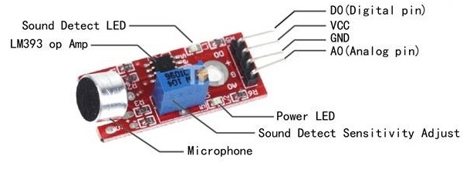
Referencia visual suministrada: TechMaze. Imagen integrada; no requiere conexión a internet.

Conexión recomendada
Pin del módulo | Conectar en Arduino | Función
VCC | 5V | Alimentación
GND | GND | Tierra común
AO | A0 | Nivel relativo de sonido
DO | D7 (opcional) | Evento según potenciómetro

Qué debes observar. Las palmadas generan picos. El número no corresponde directamente a decibelios.

Precaución. Es un detector de variación sonora, no un sonómetro calibrado.

A04 | Programación y prueba
Objetivo de la prueba: comprobar el módulo de forma aislada antes de integrarlo en un sistema.

Algoritmo base
1 | Definir los pines y preparar la comunicación o la salida necesaria.
2 | Configurar cada pin en setup() e inicializar la librería cuando corresponda.
3 | Leer la entrada o ejecutar la salida dentro de loop().
4 | Mostrar, comparar o verificar el resultado y repetir la prueba.

Código base comentado
const int microfono = A0;
void setup() {
Serial.begin(9600);
}
void loop() {
int valor = analogRead(microfono);
Serial.print("Nivel relativo: ");
Serial.println(valor); // Rango esperado: 0 a 1023
delay(200);
}
Librería requerida: Ninguna.
Prueba rápida. Observa el nivel en silencio, hablando y con una palmada. Mantén constante la distancia.

Reto de modificación. Guarda el máximo de 2 segundos y úsalo para encender un LED si supera tu umbral.

Registro de pensamiento computacional
Predicción
Resultado observado
Error, ajuste y evidencia

A05 | Sensor de sonido KY-038 (micrófono pequeño)
ENTRADA • Mixta: AO + DO • Nivel inicial
¿Qué hace? Detecta cambios de sonido con una salida analógica y otra digital regulada por potenciómetro.

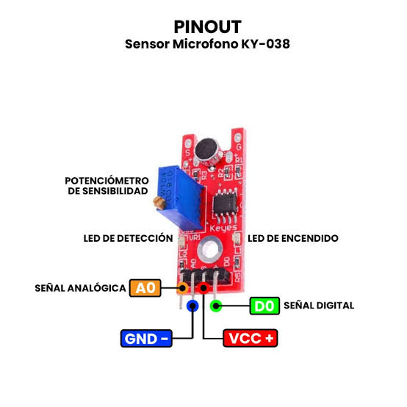
Referencia visual suministrada: uElectronics. Imagen integrada; no requiere conexión a internet.

Conexión recomendada
Pin del módulo | Conectar en Arduino | Función
AO | A0 | Nivel relativo de sonido
GND | GND | Tierra común
VCC | 5V | Alimentación
DO | D7 | Detección por umbral

Qué debes observar. AO muestra fluctuaciones; DO suele cambiar ante un sonido que supera el umbral.

Precaución. Si la lógica aparece invertida, compara con LOW en lugar de HIGH.

A05 | Programación y prueba
Objetivo de la prueba: comprobar el módulo de forma aislada antes de integrarlo en un sistema.

Algoritmo base
1 | Definir los pines y preparar la comunicación o la salida necesaria.
2 | Configurar cada pin en setup() e inicializar la librería cuando corresponda.
3 | Leer la entrada o ejecutar la salida dentro de loop().
4 | Mostrar, comparar o verificar el resultado y repetir la prueba.

Código base comentado
const int sonidoAO = A0;
const int sonidoDO = 7;
void setup() {
Serial.begin(9600);
pinMode(sonidoDO, INPUT);
}
void loop() {
Serial.print("AO: ");
Serial.print(analogRead(sonidoAO));
Serial.print(" DO: ");
Serial.println(digitalRead(sonidoDO));
delay(80);
}
Librería requerida: Ninguna.
Prueba rápida. Ajusta lentamente el potenciómetro hasta que DO reaccione a una palmada y no al ruido ambiente.

Reto de modificación. Crea un contador de palmadas usando cambios de estado y evita contar varias veces la misma palmada.

Registro de pensamiento computacional
Predicción
Resultado observado
Error, ajuste y evidencia

A06 | Sensor de llama KY-026
ENTRADA • Mixta: AO + DO • Nivel intermedia
¿Qué hace? Responde principalmente a radiación infrarroja emitida por una llama; no identifica humo ni garantiza seguridad.

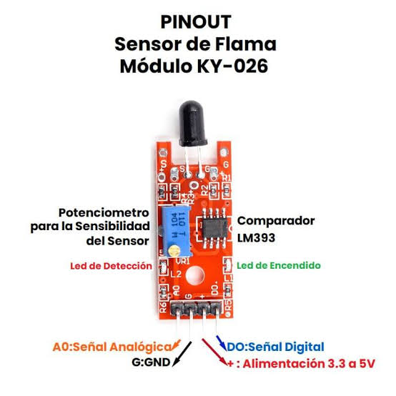
Referencia visual suministrada: Robot.com.ve. Imagen integrada; no requiere conexión a internet.

Conexión recomendada
Pin del módulo | Conectar en Arduino | Función
AO | A0 | Intensidad relativa
GND | GND | Tierra común
VCC | 5V | Alimentación
DO | D7 | Alarma por umbral

Qué debes observar. AO cambia con la intensidad y la distancia; DO cambia al superar el umbral del potenciómetro.

Precaución. No es un dispositivo certificado contra incendios. No acerques el módulo al fuego.

A06 | Programación y prueba
Objetivo de la prueba: comprobar el módulo de forma aislada antes de integrarlo en un sistema.

Algoritmo base
1 | Definir los pines y preparar la comunicación o la salida necesaria.
2 | Configurar cada pin en setup() e inicializar la librería cuando corresponda.
3 | Leer la entrada o ejecutar la salida dentro de loop().
4 | Mostrar, comparar o verificar el resultado y repetir la prueba.

Código base comentado
const int llamaAO = A0;
const int llamaDO = 7;
void setup() {
Serial.begin(9600);
pinMode(llamaDO, INPUT);
}
void loop() {
int nivel = analogRead(llamaAO);
bool alerta = digitalRead(llamaDO) == LOW;
Serial.print("Nivel: "); Serial.print(nivel);
Serial.print(" Alerta: "); Serial.println(alerta);
delay(200);
}
Librería requerida: Ninguna.
Prueba rápida. Prueba únicamente con supervisión docente y una fuente segura. Compara varias distancias.

Reto de modificación. Activa el zumbador KY-012 cuando haya tres lecturas consecutivas de alerta.

Registro de pensamiento computacional
Predicción
Resultado observado
Error, ajuste y evidencia

A07 | Sensor Hall lineal KY-024
ENTRADA • Mixta: AO + DO • Nivel intermedia
¿Qué hace? Detecta la presencia y variación de un campo magnético; AO permite estudiar su intensidad relativa.

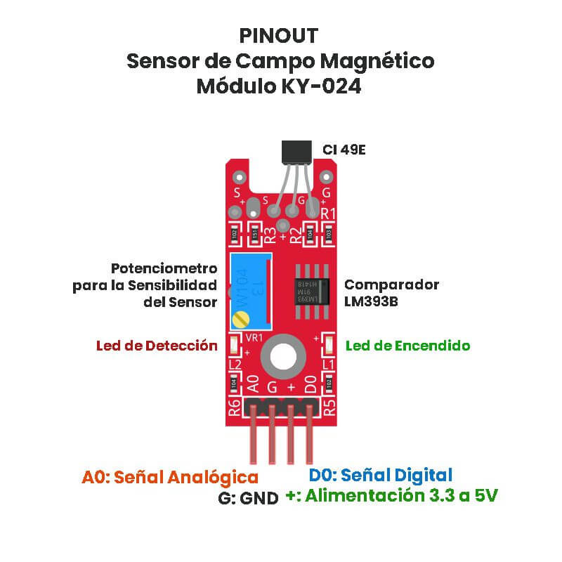
Referencia visual suministrada: Novatronic. Imagen integrada; no requiere conexión a internet.

Conexión recomendada
Pin del módulo | Conectar en Arduino | Función
AO | A0 | Campo magnético relativo
GND | GND | Tierra común
VCC | 5V | Alimentación
DO | D7 (opcional) | Umbral ajustable

Qué debes observar. El valor analógico se desplaza al acercar distintos polos de un imán; DO depende del umbral.

A07 | Programación y prueba
Objetivo de la prueba: comprobar el módulo de forma aislada antes de integrarlo en un sistema.

Algoritmo base
1 | Definir los pines y preparar la comunicación o la salida necesaria.
2 | Configurar cada pin en setup() e inicializar la librería cuando corresponda.
3 | Leer la entrada o ejecutar la salida dentro de loop().
4 | Mostrar, comparar o verificar el resultado y repetir la prueba.

Código base comentado
const int hallLineal = A0;
void setup() {
Serial.begin(9600);
}
void loop() {
int valor = analogRead(hallLineal);
Serial.print("Campo relativo: ");
Serial.println(valor); // Rango esperado: 0 a 1023
delay(200);
}
Librería requerida: Ninguna.
Prueba rápida. Anota el valor sin imán. Acerca cada polo por separado y observa si el cambio tiene el mismo sentido.

Reto de modificación. Calcula la diferencia respecto al valor base y clasifica: SIN IMÁN, POLO 1 o POLO 2.

Registro de pensamiento computacional
Predicción
Resultado observado
Error, ajuste y evidencia

A08 | Sensor táctil / detector de metal KY-036
ENTRADA • Mixta: AO + DO • Nivel inicial
¿Qué hace? Detecta contacto con su sonda metálica y ofrece una lectura analógica y una salida digital ajustable.

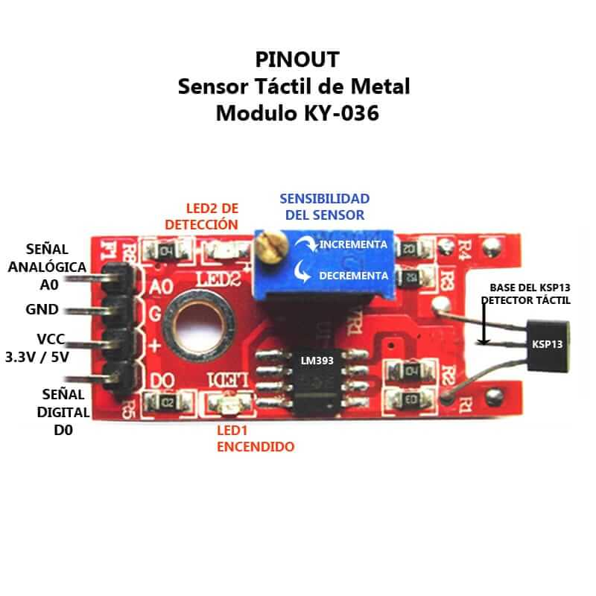
Referencia visual suministrada: Novatronic. Imagen integrada; no requiere conexión a internet.

Conexión recomendada
Pin del módulo | Conectar en Arduino | Función
AO | A0 | Respuesta analógica
GND | GND | Tierra común
VCC | 5V | Alimentación
DO | D7 | Evento táctil

Qué debes observar. DO cambia al tocar; AO permite comparar la intensidad relativa del contacto.

A08 | Programación y prueba
Objetivo de la prueba: comprobar el módulo de forma aislada antes de integrarlo en un sistema.

Algoritmo base
1 | Definir los pines y preparar la comunicación o la salida necesaria.
2 | Configurar cada pin en setup() e inicializar la librería cuando corresponda.
3 | Leer la entrada o ejecutar la salida dentro de loop().
4 | Mostrar, comparar o verificar el resultado y repetir la prueba.

Código base comentado
const int tactilAO = A0;
const int tactilDO = 7;
void setup() {
Serial.begin(9600);
pinMode(tactilDO, INPUT);
}
void loop() {
Serial.print("AO: "); Serial.print(analogRead(tactilAO));
Serial.print(" Tocado: ");
Serial.println(digitalRead(tactilDO) == HIGH);
delay(150);
}
Librería requerida: Ninguna.
Prueba rápida. Toca la sonda con un dedo y luego con objetos conductores y aislantes. Registra diferencias.

Reto de modificación. Diseña una regla para decidir si un objeto es conductor usando varias mediciones, no una sola.

Registro de pensamiento computacional
Predicción
Resultado observado
Error, ajuste y evidencia

A09 | Sensor de temperatura con umbral KY-028
ENTRADA • Mixta: AO + DO • Nivel intermedia
¿Qué hace? Incluye un termistor y un comparador. AO ofrece una lectura relativa; DO indica si se cruzó el umbral.

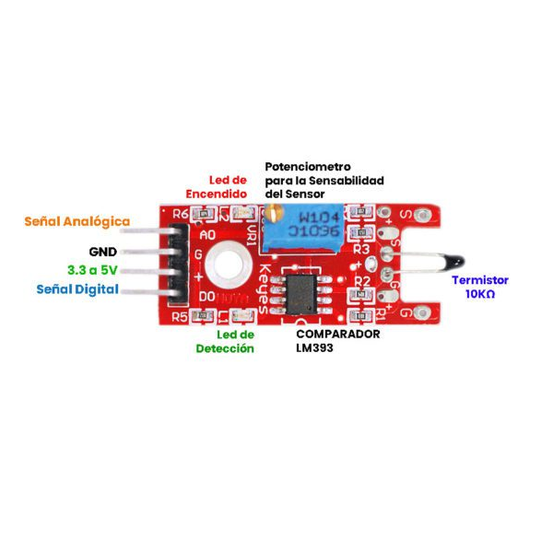
Referencia visual suministrada: Oxdea. Imagen integrada; no requiere conexión a internet.

Conexión recomendada
Pin del módulo | Conectar en Arduino | Función
AO | A0 | Temperatura relativa
GND | GND | Tierra común
VCC | 5V | Alimentación
DO | D7 | Umbral ajustable

Qué debes observar. AO cambia con la temperatura y DO cambia según el potenciómetro. La lectura base no está calibrada en grados.

Precaución. DO no entrega grados Celsius; solo informa si se superó el umbral ajustado.

A09 | Programación y prueba
Objetivo de la prueba: comprobar el módulo de forma aislada antes de integrarlo en un sistema.

Algoritmo base
1 | Definir los pines y preparar la comunicación o la salida necesaria.
2 | Configurar cada pin en setup() e inicializar la librería cuando corresponda.
3 | Leer la entrada o ejecutar la salida dentro de loop().
4 | Mostrar, comparar o verificar el resultado y repetir la prueba.

Código base comentado
const int tempAO = A0;
const int tempDO = 7;
void setup() {
Serial.begin(9600);
pinMode(tempDO, INPUT);
}
void loop() {
Serial.print("AO: "); Serial.print(analogRead(tempAO));
Serial.print(" Umbral: ");
Serial.println(digitalRead(tempDO));
delay(500);
}
Librería requerida: Ninguna.
Prueba rápida. Compara la lectura a temperatura ambiente y al acercar la mano sin tocar componentes calientes.

Reto de modificación. Registra 10 lecturas y usa el promedio para reducir pequeñas variaciones.

Registro de pensamiento computacional
Predicción
Resultado observado
Error, ajuste y evidencia

A10 | Interruptor magnético KY-025
ENTRADA • Mixta: AO + DO • Nivel inicial
¿Qué hace? Detecta un campo magnético mediante un interruptor reed y un comparador con sensibilidad ajustable.

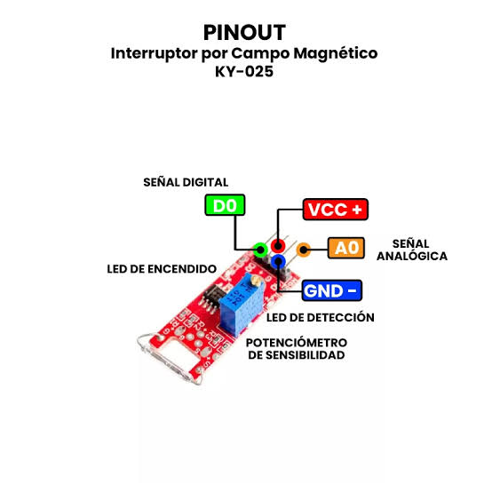
Referencia visual suministrada: uElectronics. Imagen integrada; no requiere conexión a internet.

Conexión recomendada
Pin del módulo | Conectar en Arduino | Función
AO | A0 (opcional) | Lectura relativa
GND | GND | Tierra común
VCC | 5V | Alimentación
DO | D7 | Detección magnética

Qué debes observar. DO cambia al acercar un imán; AO puede mostrar una variación relativa según la versión del módulo.

Precaución. El estado puede estar invertido según el ajuste del potenciómetro.

A10 | Programación y prueba
Objetivo de la prueba: comprobar el módulo de forma aislada antes de integrarlo en un sistema.

Algoritmo base
1 | Definir los pines y preparar la comunicación o la salida necesaria.
2 | Configurar cada pin en setup() e inicializar la librería cuando corresponda.
3 | Leer la entrada o ejecutar la salida dentro de loop().
4 | Mostrar, comparar o verificar el resultado y repetir la prueba.

Código base comentado
const int reed = 7;
void setup() {
Serial.begin(9600);
pinMode(reed, INPUT);
}
void loop() {
int estado = digitalRead(reed);
if (estado == LOW) {
Serial.println("IMAN DETECTADO");
} else {
Serial.println("SIN IMAN");
}
delay(200);
}
Librería requerida: Ninguna.
Prueba rápida. Acerca y aleja el imán lentamente. Identifica la distancia aproximada donde cambia DO.

Reto de modificación. Construye una alarma de puerta que avise solo cuando el estado cambie, no en cada ciclo.

Registro de pensamiento computacional
Predicción
Resultado observado
Error, ajuste y evidencia

A11 | Detector de ritmo cardiaco KY-039
ENTRADA • Analógica • Nivel avanzada
¿Qué hace? Emite luz y mide cambios de reflexión producidos por el pulso en un dedo. Requiere filtrado y buena posición.

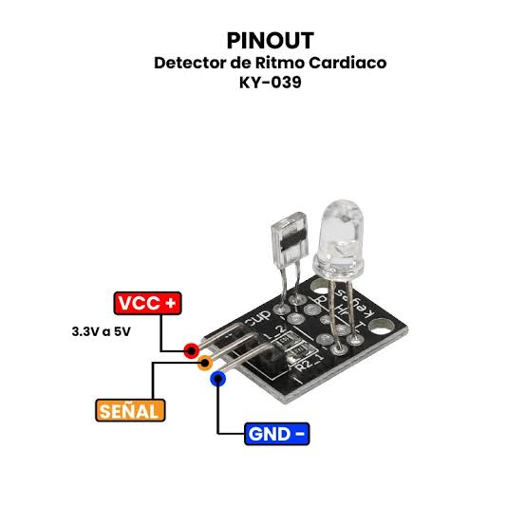
Referencia visual suministrada: uElectronics. Imagen integrada; no requiere conexión a internet.

Conexión recomendada
Pin del módulo | Conectar en Arduino | Función
S | A0 | Señal analógica
+ | 5V | Alimentación
- | GND | Tierra común

Qué debes observar. La señal presenta pequeñas oscilaciones; mover el dedo genera ruido mucho mayor que el pulso.

Precaución. Uso educativo: no es un dispositivo médico ni debe emplearse para diagnóstico.

A11 | Programación y prueba
Objetivo de la prueba: comprobar el módulo de forma aislada antes de integrarlo en un sistema.

Algoritmo base
1 | Definir los pines y preparar la comunicación o la salida necesaria.
2 | Configurar cada pin en setup() e inicializar la librería cuando corresponda.
3 | Leer la entrada o ejecutar la salida dentro de loop().
4 | Mostrar, comparar o verificar el resultado y repetir la prueba.

Código base comentado
const int pulso = A0;
void setup() {
Serial.begin(115200);
}
void loop() {
int lectura = analogRead(pulso);
Serial.println(lectura); // Ver en Serial Plotter
delay(10);
}
Librería requerida: Ninguna.
Prueba rápida. Mantén el dedo quieto durante 20 segundos y observa la forma en el Serial Plotter.

Reto de modificación. Calcula un promedio móvil de 10 muestras y compara la gráfica antes y después del filtrado.

Registro de pensamiento computacional
Predicción
Resultado observado
Error, ajuste y evidencia

A12 | Fotoresistor KY-018
ENTRADA • Analógica • Nivel inicial
¿Qué hace? Cambia su resistencia con la iluminación y permite medir un nivel relativo de luz.

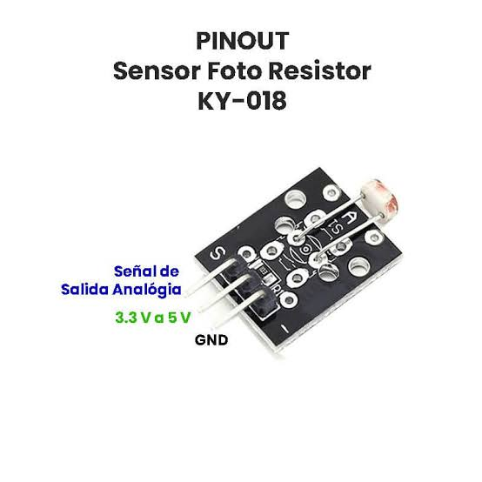
Referencia visual suministrada: uElectronics. Imagen integrada; no requiere conexión a internet.

Conexión recomendada
Pin del módulo | Conectar en Arduino | Función
S | A0 | Señal analógica
+ | 5V | Alimentación
- | GND | Tierra común

Qué debes observar. La lectura cambia al iluminar o cubrir el sensor; el sentido puede depender del circuito del módulo.

A12 | Programación y prueba
Objetivo de la prueba: comprobar el módulo de forma aislada antes de integrarlo en un sistema.

Algoritmo base
1 | Definir los pines y preparar la comunicación o la salida necesaria.
2 | Configurar cada pin en setup() e inicializar la librería cuando corresponda.
3 | Leer la entrada o ejecutar la salida dentro de loop().
4 | Mostrar, comparar o verificar el resultado y repetir la prueba.

Código base comentado
const int luz = A0;
void setup() {
Serial.begin(9600);
}
void loop() {
int valor = analogRead(luz);
Serial.print("Nivel de luz: ");
Serial.println(valor); // Rango esperado: 0 a 1023
delay(200);
}
Librería requerida: Ninguna.
Prueba rápida. Mide con luz ambiente, cubierto y cerca de una lámpara. Anota rangos, no valores aislados.

Reto de modificación. Enciende un LED cuando el ambiente esté oscuro y agrega una zona de tolerancia para evitar parpadeos.

Registro de pensamiento computacional
Predicción
Resultado observado
Error, ajuste y evidencia

A13 | Sensor Hall analógico KY-035
ENTRADA • Analógica • Nivel inicial
¿Qué hace? Entrega una tensión proporcional al campo magnético detectado por un sensor Hall lineal.

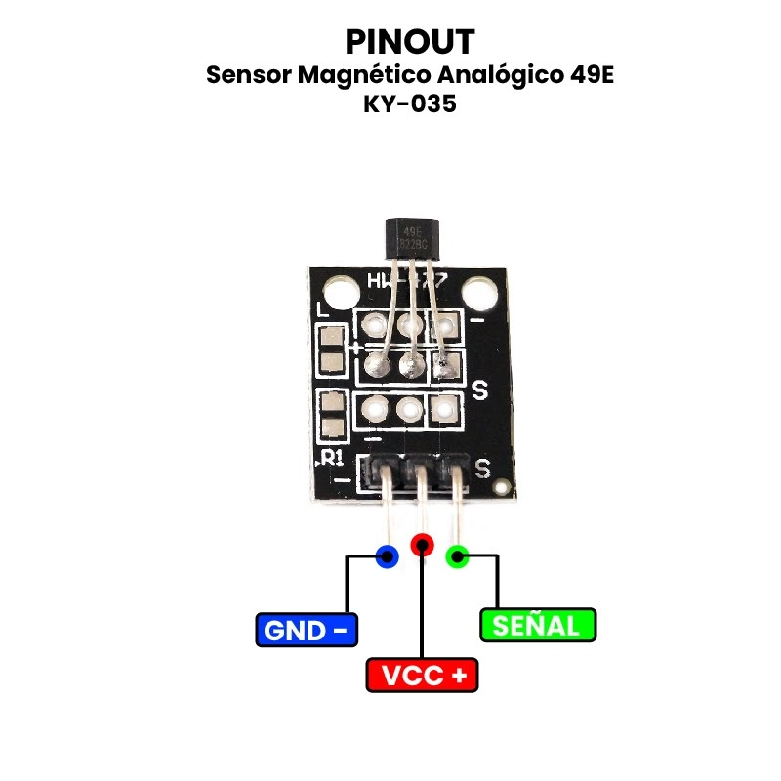
Referencia visual suministrada: JA-Bots. Imagen integrada; no requiere conexión a internet.

Conexión recomendada
Pin del módulo | Conectar en Arduino | Función
S | A0 | Campo magnético relativo
+ | 5V | Alimentación
- | GND | Tierra común

Qué debes observar. La lectura se separa de su valor de reposo al acercar un imán y puede cambiar con el polo.

A13 | Programación y prueba
Objetivo de la prueba: comprobar el módulo de forma aislada antes de integrarlo en un sistema.

Algoritmo base
1 | Definir los pines y preparar la comunicación o la salida necesaria.
2 | Configurar cada pin en setup() e inicializar la librería cuando corresponda.
3 | Leer la entrada o ejecutar la salida dentro de loop().
4 | Mostrar, comparar o verificar el resultado y repetir la prueba.

Código base comentado
const int hallAnalogico = A0;
void setup() {
Serial.begin(9600);
}
void loop() {
int valor = analogRead(hallAnalogico);
Serial.print("Campo relativo: ");
Serial.println(valor); // Rango esperado: 0 a 1023
delay(200);
}
Librería requerida: Ninguna.
Prueba rápida. Registra el valor base y cinco distancias aproximadas del imán. Mantén la misma orientación.

Reto de modificación. Representa la diferencia respecto al valor base con una barra de 0 a 10 en el Monitor Serie.

Registro de pensamiento computacional
Predicción
Resultado observado
Error, ajuste y evidencia

A14 | Sensor de temperatura analógico KY-013
ENTRADA • Analógica • Nivel intermedia
¿Qué hace? Utiliza un termistor NTC: su lectura cambia con la temperatura, pero necesita calibración para obtener grados.

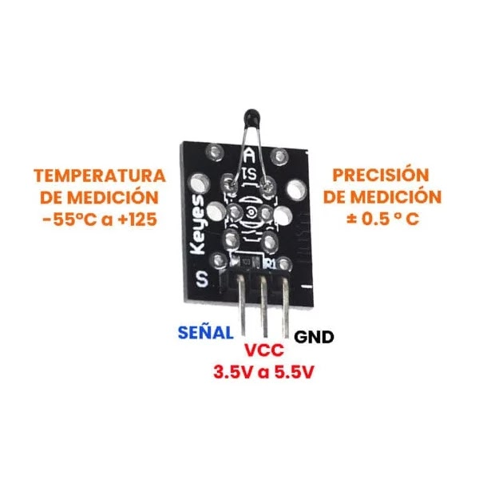
Referencia visual suministrada: Oxdea. Imagen integrada; no requiere conexión a internet.

Conexión recomendada
Pin del módulo | Conectar en Arduino | Función
S | A0 | Señal analógica
+ | 5V | Alimentación
- | GND | Tierra común

Qué debes observar. La lectura analógica cambia lentamente al calentar el sensor con la mano y al dejarlo enfriar.

Precaución. El código base muestra valores relativos; convertir a °C exige conocer y calibrar el termistor.

A14 | Programación y prueba
Objetivo de la prueba: comprobar el módulo de forma aislada antes de integrarlo en un sistema.

Algoritmo base
1 | Definir los pines y preparar la comunicación o la salida necesaria.
2 | Configurar cada pin en setup() e inicializar la librería cuando corresponda.
3 | Leer la entrada o ejecutar la salida dentro de loop().
4 | Mostrar, comparar o verificar el resultado y repetir la prueba.

Código base comentado
const int termistor = A0;
void setup() {
Serial.begin(9600);
}
void loop() {
int valor = analogRead(termistor);
Serial.print("Temperatura relativa: ");
Serial.println(valor); // Rango esperado: 0 a 1023
delay(200);
}
Librería requerida: Ninguna.
Prueba rápida. Anota el valor ambiente y observa durante 30 segundos al acercar la mano. Evita fuentes muy calientes.

Reto de modificación. Calcula el promedio de 20 muestras y úsalo como línea base para detectar un cambio relativo.

Registro de pensamiento computacional
Predicción
Resultado observado
Error, ajuste y evidencia
BLOQUE B
ENTRADAS DIGITALES
Detectar eventos, estados y protocolos digitales.
Pregunta orientadora. ¿Cómo evitamos que un evento breve se cuente varias veces o se pierda?

En las fichas siguientes: predice → conecta → programa → prueba → modifica → depura.

B01 | Sensor ultrasónico HC-SR04
ENTRADA • Digital por tiempo de pulso • Nivel intermedia
¿Qué hace? Calcula distancia midiendo el tiempo de ida y vuelta de un pulso ultrasónico.

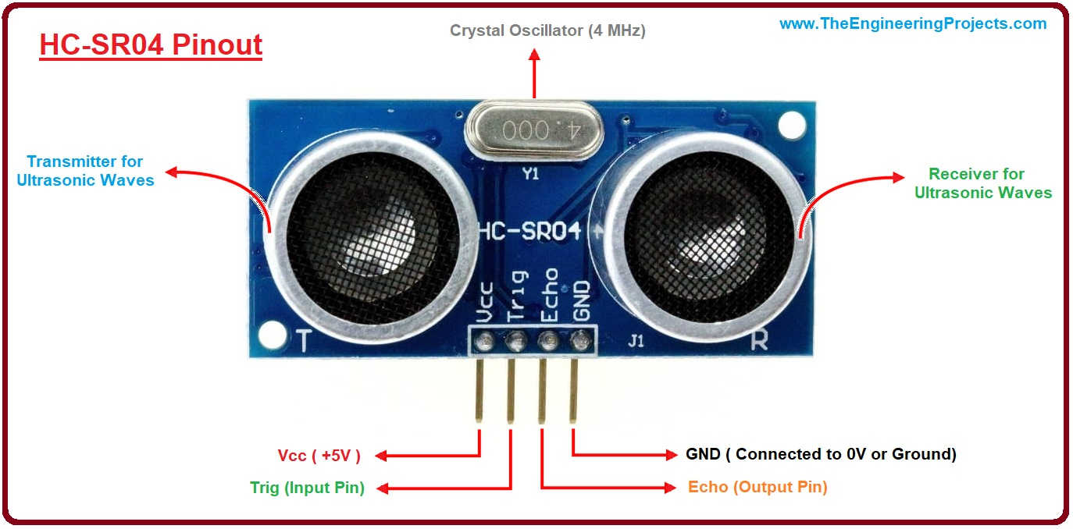
Referencia visual suministrada: MontesTEAM. Imagen integrada; no requiere conexión a internet.

Conexión recomendada
Pin del módulo | Conectar en Arduino | Función
VCC | 5V | Alimentación
TRIG | D6 | Pulso de disparo
ECHO | D7 | Duración del eco
GND | GND | Tierra común

Qué debes observar. La distancia en centímetros cambia al mover un objeto frente a los transductores.

B01 | Programación y prueba
Objetivo de la prueba: comprobar el módulo de forma aislada antes de integrarlo en un sistema.

Algoritmo base
1 | Definir los pines y preparar la comunicación o la salida necesaria.
2 | Configurar cada pin en setup() e inicializar la librería cuando corresponda.
3 | Leer la entrada o ejecutar la salida dentro de loop().
4 | Mostrar, comparar o verificar el resultado y repetir la prueba.

Código base comentado
const int trig = 6;
const int echo = 7;
void setup() {
Serial.begin(9600);
pinMode(trig, OUTPUT);
pinMode(echo, INPUT);
}
void loop() {
digitalWrite(trig, LOW); delayMicroseconds(2);
digitalWrite(trig, HIGH); delayMicroseconds(10);
digitalWrite(trig, LOW);
unsigned long t = pulseIn(echo, HIGH, 30000);
float cm = (t == 0) ? -1 : t * 0.0343 / 2.0;
Serial.print("Distancia: "); Serial.println(cm);
delay(200);
}
Librería requerida: Ninguna.
Prueba rápida. Mide objetos a 10, 20 y 30 cm con una regla. Si aparece -1, revisa el eco o la orientación.

Reto de modificación. Crea tres zonas: CERCA, MEDIA y LEJOS. Justifica los límites elegidos.

Registro de pensamiento computacional
Predicción
Resultado observado
Error, ajuste y evidencia

B02 | Botón táctil capacitivo TTP223B
ENTRADA • Digital • Nivel inicial
¿Qué hace? Detecta el contacto de un dedo mediante capacitancia, sin partes mecánicas móviles.

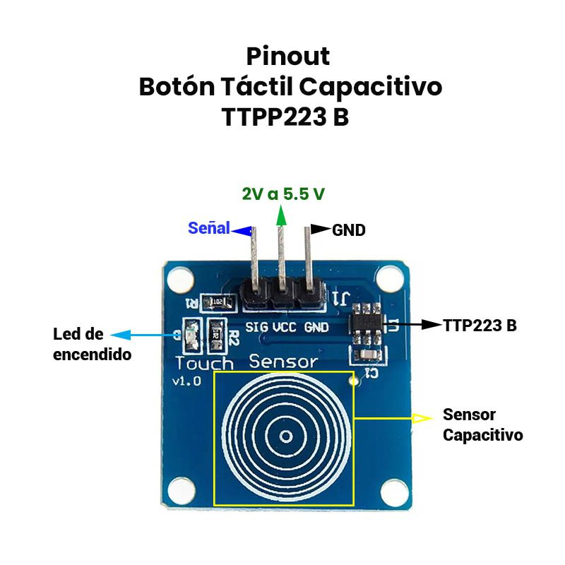
Referencia visual suministrada: JA-Bots. Imagen integrada; no requiere conexión a internet.

Conexión recomendada
Pin del módulo | Conectar en Arduino | Función
VCC | 5V | Alimentación
GND | GND | Tierra común
SIG | D2 | Estado táctil

Qué debes observar. La salida cambia entre LOW y HIGH al tocar la superficie sensible.

B02 | Programación y prueba
Objetivo de la prueba: comprobar el módulo de forma aislada antes de integrarlo en un sistema.

Algoritmo base
1 | Definir los pines y preparar la comunicación o la salida necesaria.
2 | Configurar cada pin en setup() e inicializar la librería cuando corresponda.
3 | Leer la entrada o ejecutar la salida dentro de loop().
4 | Mostrar, comparar o verificar el resultado y repetir la prueba.

Código base comentado
const int tactil = 2;
void setup() {
Serial.begin(9600);
pinMode(tactil, INPUT);
}
void loop() {
int estado = digitalRead(tactil);
if (estado == HIGH) {
Serial.println("TOCADO");
} else {
Serial.println("LIBRE");
}
delay(200);
}
Librería requerida: Ninguna.
Prueba rápida. Toca y suelta varias veces. Comprueba que cada acción produce un cambio estable.

Reto de modificación. Haz que un toque encienda un LED y el siguiente lo apague; necesitas recordar el estado anterior.

Registro de pensamiento computacional
Predicción
Resultado observado
Error, ajuste y evidencia

B03 | Temperatura y humedad DHT11 / KY-015
ENTRADA • Digital con protocolo • Nivel intermedia
¿Qué hace? Mide temperatura y humedad relativa y entrega ambos datos mediante una sola línea digital.

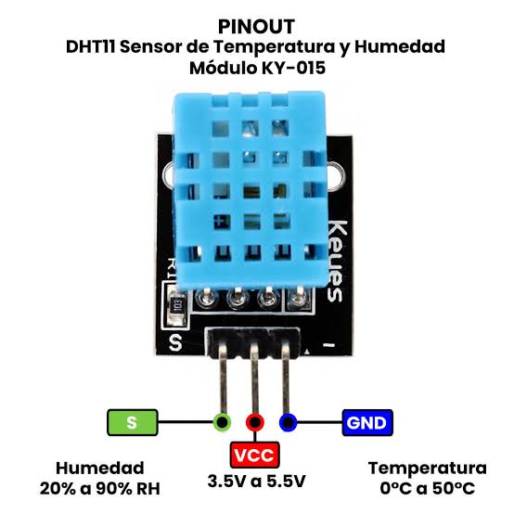
Referencia visual suministrada: uElectronics. Imagen integrada; no requiere conexión a internet.

Conexión recomendada
Pin del módulo | Conectar en Arduino | Función
S | D2 | Datos
+ | 5V | Alimentación
- | GND | Tierra común

Qué debes observar. Cada dos segundos aparecen temperatura y humedad; una lectura inválida se reporta como error.

B03 | Programación y prueba
Objetivo de la prueba: comprobar el módulo de forma aislada antes de integrarlo en un sistema.

Algoritmo base
1 | Definir los pines y preparar la comunicación o la salida necesaria.
2 | Configurar cada pin en setup() e inicializar la librería cuando corresponda.
3 | Leer la entrada o ejecutar la salida dentro de loop().
4 | Mostrar, comparar o verificar el resultado y repetir la prueba.

Código base comentado
#include <DHT.h>
#define PIN_DHT 2
DHT dht(PIN_DHT, DHT11);
void setup() {
Serial.begin(9600); dht.begin();
}
void loop() {
delay(2000); // El DHT11 necesita tiempo entre lecturas
float h = dht.readHumidity();
float t = dht.readTemperature();
if (isnan(h) || isnan(t)) {
Serial.println("Error de lectura"); return;
}
Serial.print("T: "); Serial.print(t);
Serial.print(" C H: "); Serial.print(h);
Serial.println(" %");
}
Librería requerida: DHT sensor library de Adafruit.
Prueba rápida. Respira cerca del sensor sin tocarlo y observa la humedad. Espera: el DHT11 no debe leerse demasiado rápido.

Reto de modificación. Activa una alerta cuando la temperatura o la humedad salgan de un intervalo definido por el equipo.

Registro de pensamiento computacional
Predicción
Resultado observado
Error, ajuste y evidencia

B04 | Sensor de evitación de obstáculos KY-032
ENTRADA • Digital • Nivel inicial
¿Qué hace? Usa luz infrarroja reflejada para detectar objetos cercanos; el potenciómetro ajusta la distancia aproximada.

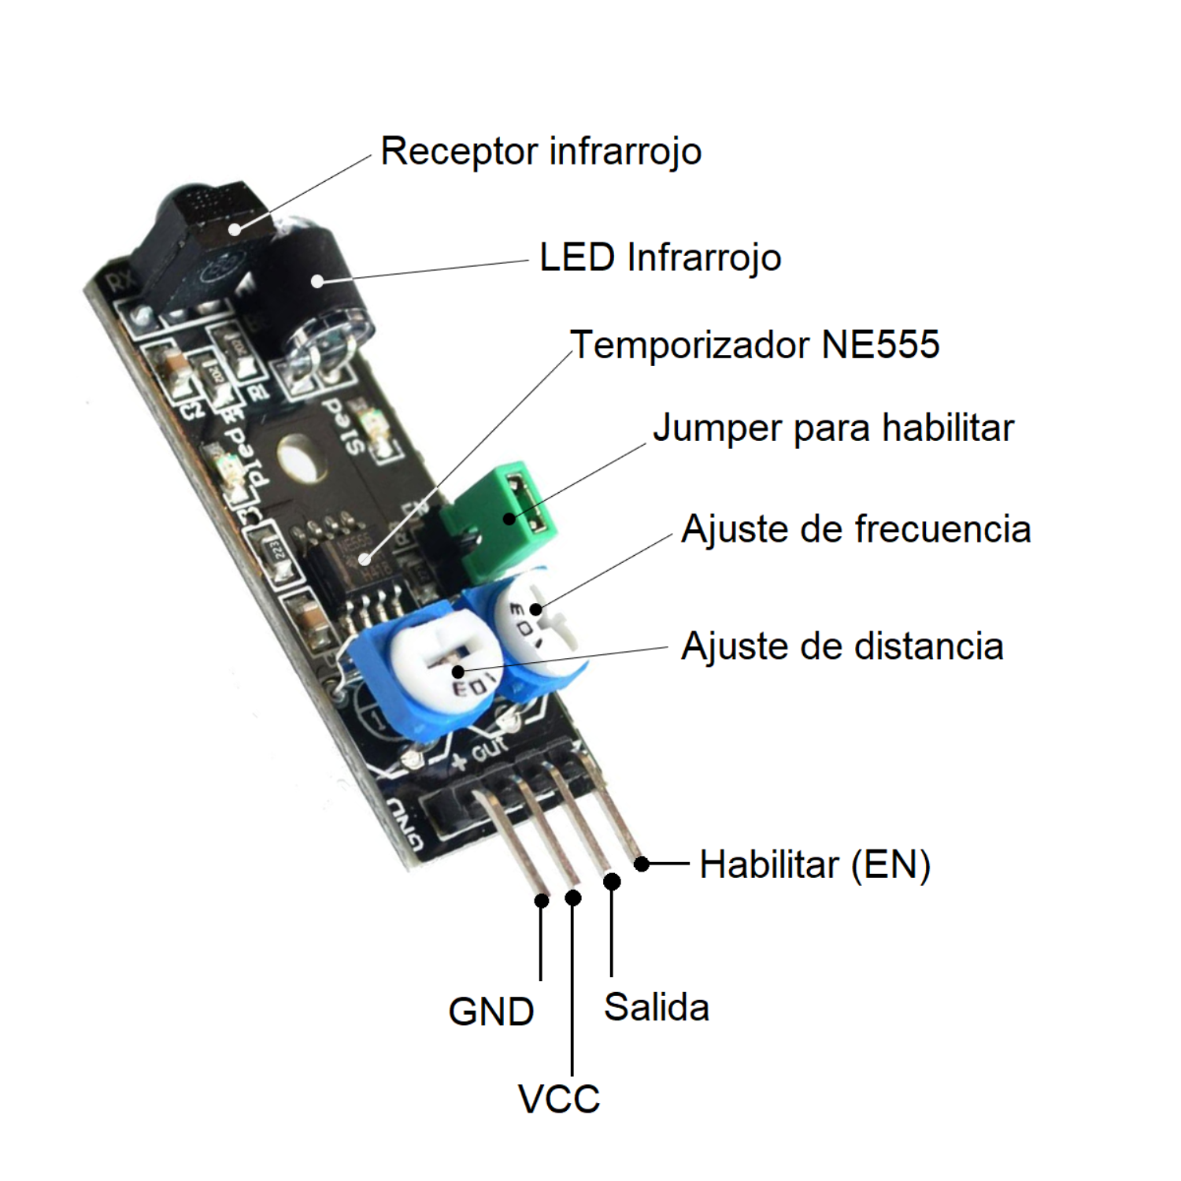
Referencia visual suministrada: Corleigh. Imagen integrada; no requiere conexión a internet.

Conexión recomendada
Pin del módulo | Conectar en Arduino | Función
VCC | 5V | Alimentación
GND | GND | Tierra común
OUT | D7 | Estado de detección
EN | Jumper instalado | Habilitación; depende de la versión

Qué debes observar. La salida suele ser LOW al detectar un obstáculo y HIGH cuando el camino está libre.

Precaución. La función EN cambia entre versiones. Con el jumper instalado suele quedar habilitado.

B04 | Programación y prueba
Objetivo de la prueba: comprobar el módulo de forma aislada antes de integrarlo en un sistema.

Algoritmo base
1 | Definir los pines y preparar la comunicación o la salida necesaria.
2 | Configurar cada pin en setup() e inicializar la librería cuando corresponda.
3 | Leer la entrada o ejecutar la salida dentro de loop().
4 | Mostrar, comparar o verificar el resultado y repetir la prueba.

Código base comentado
const int obstaculo = 7;
void setup() {
Serial.begin(9600);
pinMode(obstaculo, INPUT);
}
void loop() {
int estado = digitalRead(obstaculo);
if (estado == LOW) {
Serial.println("OBSTACULO");
} else {
Serial.println("CAMINO LIBRE");
}
delay(200);
}
Librería requerida: Ninguna.
Prueba rápida. Mueve una tarjeta desde lejos hacia el sensor y ubica el punto de detección. Prueba colores distintos.

Reto de modificación. Filtra falsos cambios: confirma el obstáculo solo después de tres lecturas consecutivas.

Registro de pensamiento computacional
Predicción
Resultado observado
Error, ajuste y evidencia

B05 | Miniinterruptor magnético KY-021
ENTRADA • Digital • Nivel inicial
¿Qué hace? Un pequeño reed switch cambia de estado al acercar un imán; resulta útil para puertas y tapas.

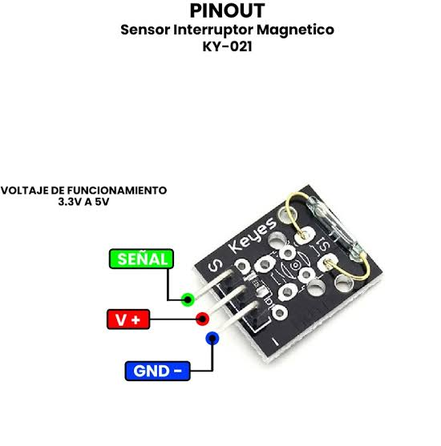
Referencia visual suministrada: uElectronics. Imagen integrada; no requiere conexión a internet.

Conexión recomendada
Pin del módulo | Conectar en Arduino | Función
S | D7 | Estado magnético
+ | 5V | Alimentación del módulo
- | GND | Tierra común

Qué debes observar. El estado cambia de forma clara al acercar el imán a la cápsula de vidrio.

Precaución. La cápsula de vidrio es frágil; evita doblarla o golpearla.

B05 | Programación y prueba
Objetivo de la prueba: comprobar el módulo de forma aislada antes de integrarlo en un sistema.

Algoritmo base
1 | Definir los pines y preparar la comunicación o la salida necesaria.
2 | Configurar cada pin en setup() e inicializar la librería cuando corresponda.
3 | Leer la entrada o ejecutar la salida dentro de loop().
4 | Mostrar, comparar o verificar el resultado y repetir la prueba.

Código base comentado
const int reedMini = 7;
void setup() {
Serial.begin(9600);
pinMode(reedMini, INPUT);
}
void loop() {
int estado = digitalRead(reedMini);
if (estado == LOW) {
Serial.println("IMAN CERCA");
} else {
Serial.println("IMAN LEJOS");
}
delay(200);
}
Librería requerida: Ninguna.
Prueba rápida. Prueba diferentes lados y distancias del imán. Busca la posición que produce una detección estable.

Reto de modificación. Registra aperturas: aumenta un contador únicamente cuando pase de cerrado a abierto.

Registro de pensamiento computacional
Predicción
Resultado observado
Error, ajuste y evidencia

B06 | Pulsador KY-004
ENTRADA • Digital • Nivel inicial
¿Qué hace? Proporciona una entrada manual sencilla para iniciar, detener o confirmar acciones.

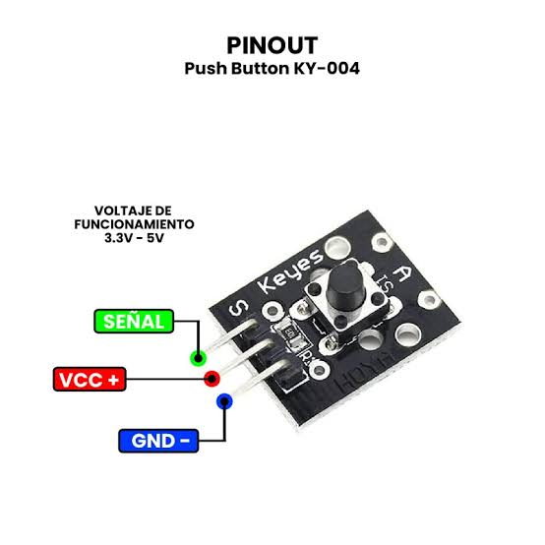
Referencia visual suministrada: uElectronics. Imagen integrada; no requiere conexión a internet.

Conexión recomendada
Pin del módulo | Conectar en Arduino | Función
S | D7 | Estado del botón
+ | 5V | Alimentación
- | GND | Tierra común

Qué debes observar. El estado digital cambia al presionar. En muchos módulos la señal activa es LOW.

B06 | Programación y prueba
Objetivo de la prueba: comprobar el módulo de forma aislada antes de integrarlo en un sistema.

Algoritmo base
1 | Definir los pines y preparar la comunicación o la salida necesaria.
2 | Configurar cada pin en setup() e inicializar la librería cuando corresponda.
3 | Leer la entrada o ejecutar la salida dentro de loop().
4 | Mostrar, comparar o verificar el resultado y repetir la prueba.

Código base comentado
const int boton = 7;
void setup() {
Serial.begin(9600);
pinMode(boton, INPUT);
}
void loop() {
int estado = digitalRead(boton);
if (estado == LOW) {
Serial.println("PRESIONADO");
} else {
Serial.println("LIBRE");
}
delay(200);
}
Librería requerida: Ninguna.
Prueba rápida. Presiona de manera rápida y prolongada. Observa que una sola pulsación puede producir varias lecturas.

Reto de modificación. Implementa antirrebote: acepta un nuevo toque solo si han pasado al menos 50 ms.

Registro de pensamiento computacional
Predicción
Resultado observado
Error, ajuste y evidencia

B07 | Sensor de impacto KY-031
ENTRADA • Digital • Nivel inicial
¿Qué hace? Detecta golpes o vibraciones mediante un interruptor mecánico muy sensible.

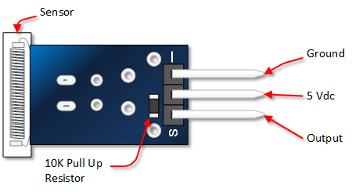
Referencia visual suministrada: Electrónica Thido. Imagen integrada; no requiere conexión a internet.

Conexión recomendada
Pin del módulo | Conectar en Arduino | Función
S / OUT | D7 | Pulso de impacto
VCC | 5V | Alimentación
GND | GND | Tierra común

Qué debes observar. Un golpe breve produce pulsos cortos; por eso el Monitor Serie puede no mostrar todos si el programa es lento.

B07 | Programación y prueba
Objetivo de la prueba: comprobar el módulo de forma aislada antes de integrarlo en un sistema.

Algoritmo base
1 | Definir los pines y preparar la comunicación o la salida necesaria.
2 | Configurar cada pin en setup() e inicializar la librería cuando corresponda.
3 | Leer la entrada o ejecutar la salida dentro de loop().
4 | Mostrar, comparar o verificar el resultado y repetir la prueba.

Código base comentado
const int impacto = 7;
void setup() {
Serial.begin(9600);
pinMode(impacto, INPUT);
}
void loop() {
int estado = digitalRead(impacto);
if (estado == LOW) {
Serial.println("IMPACTO");
} else {
Serial.println("SIN IMPACTO");
}
delay(200);
}
Librería requerida: Ninguna.
Prueba rápida. Da golpes suaves sobre la mesa, no sobre el sensor. Reduce el delay si se pierden eventos.

Reto de modificación. Cuenta impactos durante 10 segundos y muestra el total al finalizar el intervalo.

Registro de pensamiento computacional
Predicción
Resultado observado
Error, ajuste y evidencia

B08 | Encoder rotativo KY-040
ENTRADA • Digital: cuadratura + botón • Nivel intermedia
¿Qué hace? Detecta giro, dirección y pulsación de una perilla. Sus dos señales permiten distinguir sentido horario y antihorario.

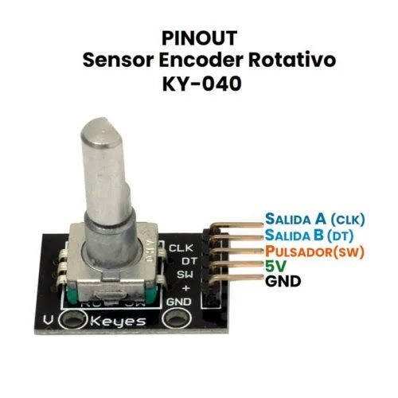
Referencia visual suministrada: Techtronik. Imagen integrada; no requiere conexión a internet.

Conexión recomendada
Pin del módulo | Conectar en Arduino | Función
CLK | D2 | Pulso principal
DT | D3 | Dirección
SW | D4 | Pulsador
+ | 5V | Alimentación
GND | GND | Tierra común

Qué debes observar. La posición aumenta o disminuye al girar; SW cambia al presionar la perilla.

B08 | Programación y prueba
Objetivo de la prueba: comprobar el módulo de forma aislada antes de integrarlo en un sistema.

Algoritmo base
1 | Definir los pines y preparar la comunicación o la salida necesaria.
2 | Configurar cada pin en setup() e inicializar la librería cuando corresponda.
3 | Leer la entrada o ejecutar la salida dentro de loop().
4 | Mostrar, comparar o verificar el resultado y repetir la prueba.

Código base comentado
const int clk = 2, dt = 3, sw = 4;
int anterior, posicion = 0;
void setup() {
Serial.begin(9600);
pinMode(clk, INPUT); pinMode(dt, INPUT);
pinMode(sw, INPUT_PULLUP);
anterior = digitalRead(clk);
}
void loop() {
int actual = digitalRead(clk);
if (actual != anterior && actual == HIGH) {
posicion += (digitalRead(dt) != actual) ? 1 : -1;
Serial.print("Posicion: "); Serial.println(posicion);
}
anterior = actual;
if (digitalRead(sw) == LOW) Serial.println("BOTON");
delay(2);
}
Librería requerida: Ninguna.
Prueba rápida. Gira lentamente en ambos sentidos y presiona. Si la dirección queda invertida, intercambia la regla de suma/resta.

Reto de modificación. Usa la posición para seleccionar un nivel de 0 a 10 y limita el valor con constrain().

Registro de pensamiento computacional
Predicción
Resultado observado
Error, ajuste y evidencia

B09 | Interruptor de inclinación KY-017
ENTRADA • Digital • Nivel inicial
¿Qué hace? Una cápsula sellada cambia el contacto eléctrico según su orientación.

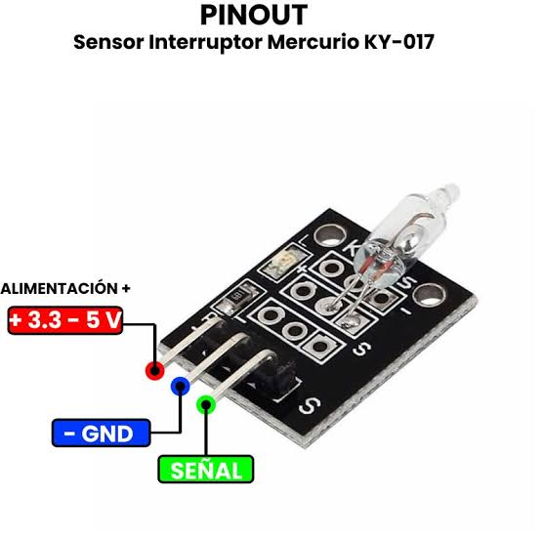
Referencia visual suministrada: uElectronics. Imagen integrada; no requiere conexión a internet.

Conexión recomendada
Pin del módulo | Conectar en Arduino | Función
S | D7 | Estado de inclinación
+ | 5V | Alimentación
- | GND | Tierra común

Qué debes observar. El estado cambia al inclinar el módulo; cerca del punto de transición puede oscilar.

Precaución. La cápsula puede contener mercurio. No la abras, calientes, dobles ni golpees.

B09 | Programación y prueba
Objetivo de la prueba: comprobar el módulo de forma aislada antes de integrarlo en un sistema.

Algoritmo base
1 | Definir los pines y preparar la comunicación o la salida necesaria.
2 | Configurar cada pin en setup() e inicializar la librería cuando corresponda.
3 | Leer la entrada o ejecutar la salida dentro de loop().
4 | Mostrar, comparar o verificar el resultado y repetir la prueba.

Código base comentado
const int inclinacion = 7;
void setup() {
Serial.begin(9600);
pinMode(inclinacion, INPUT);
}
void loop() {
int estado = digitalRead(inclinacion);
if (estado == LOW) {
Serial.println("INCLINADO");
} else {
Serial.println("POSICION BASE");
}
delay(200);
}
Librería requerida: Ninguna.
Prueba rápida. Gira el módulo lentamente y encuentra el ángulo aproximado en el que cambia.

Reto de modificación. Evita parpadeos: exige cinco lecturas iguales antes de aceptar un nuevo estado.

Registro de pensamiento computacional
Predicción
Resultado observado
Error, ajuste y evidencia

B10 | Interruptor de bola KY-020
ENTRADA • Digital • Nivel inicial
¿Qué hace? Detecta inclinación o movimiento mediante una bola metálica interna, sin mercurio.

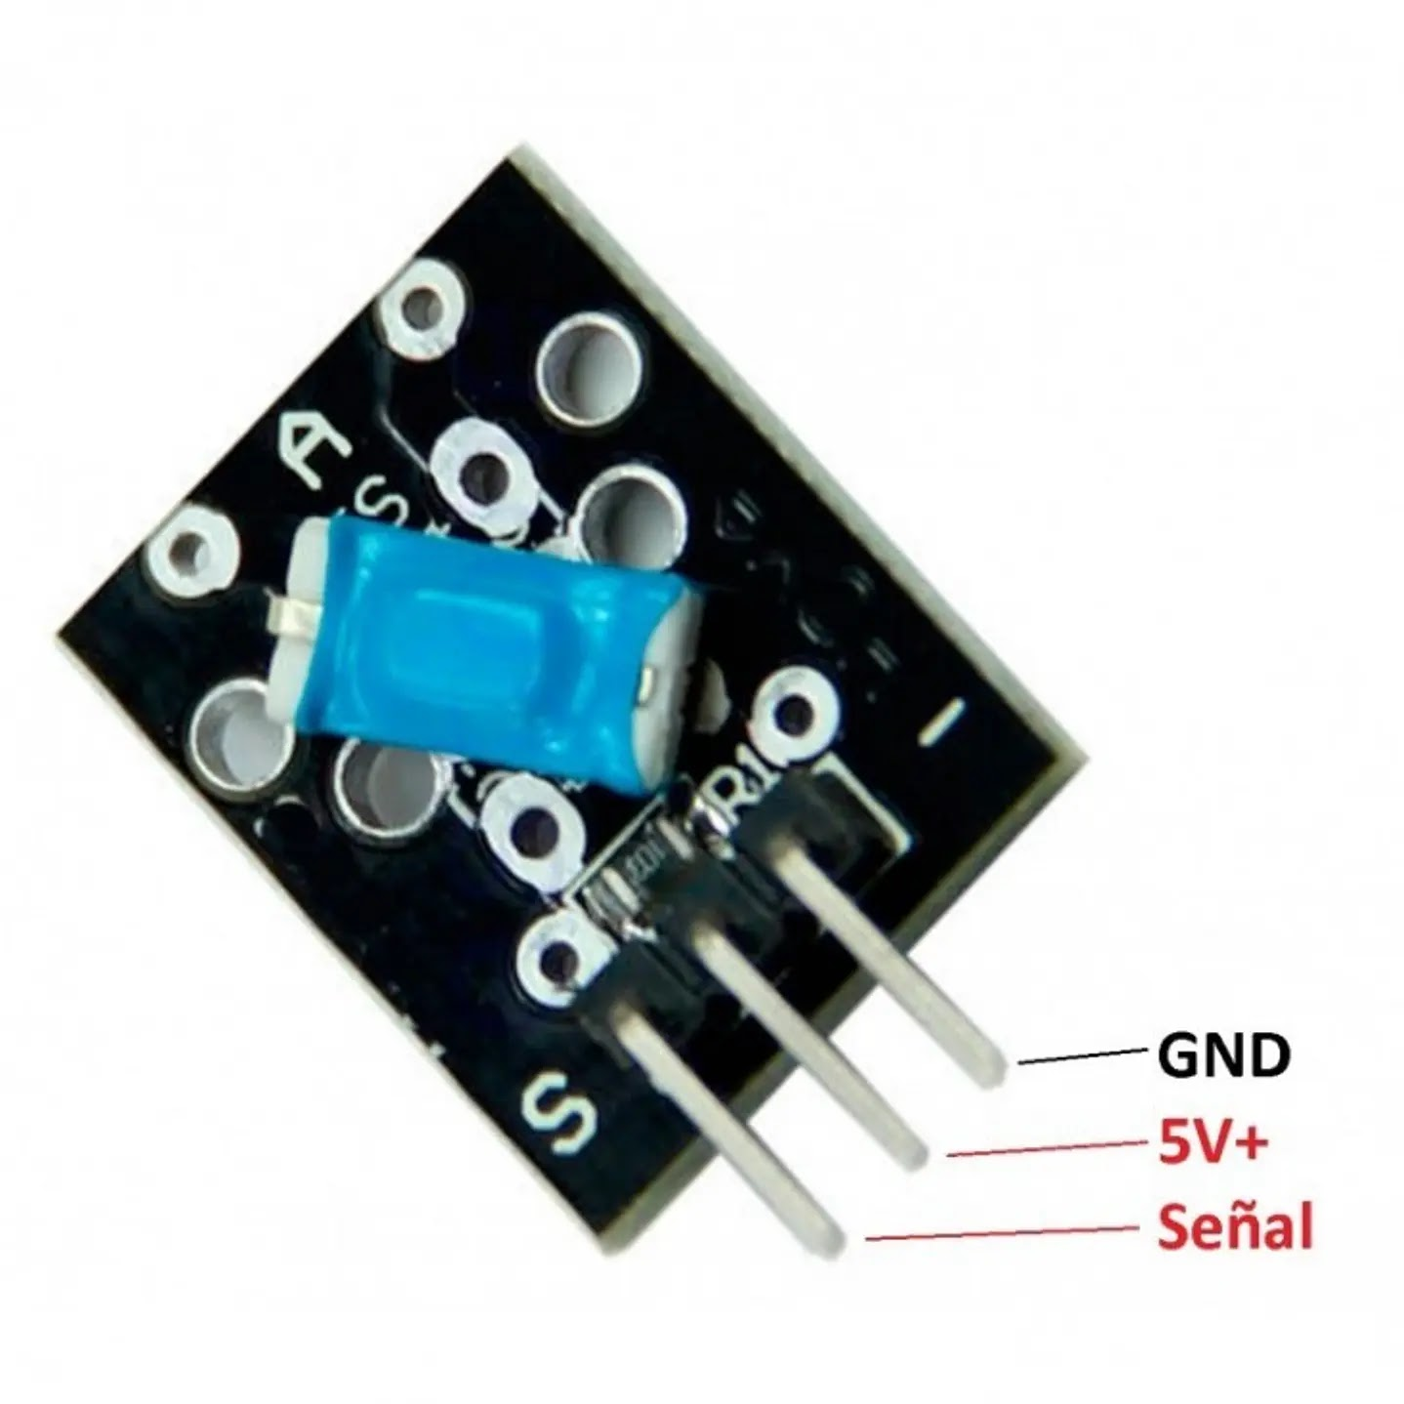
Referencia visual suministrada: ElectroSENA. Imagen integrada; no requiere conexión a internet.

Conexión recomendada
Pin del módulo | Conectar en Arduino | Función
S | D7 | Estado de movimiento
+ | 5V | Alimentación
- | GND | Tierra común

Qué debes observar. El contacto cambia al mover o inclinar el módulo; puede producir varios pulsos seguidos.

B10 | Programación y prueba
Objetivo de la prueba: comprobar el módulo de forma aislada antes de integrarlo en un sistema.

Algoritmo base
1 | Definir los pines y preparar la comunicación o la salida necesaria.
2 | Configurar cada pin en setup() e inicializar la librería cuando corresponda.
3 | Leer la entrada o ejecutar la salida dentro de loop().
4 | Mostrar, comparar o verificar el resultado y repetir la prueba.

Código base comentado
const int bola = 7;
void setup() {
Serial.begin(9600);
pinMode(bola, INPUT);
}
void loop() {
int estado = digitalRead(bola);
if (estado == LOW) {
Serial.println("MOVIMIENTO");
} else {
Serial.println("ESTABLE");
}
delay(200);
}
Librería requerida: Ninguna.
Prueba rápida. Compara movimientos lentos y rápidos. Observa si la salida permanece estable en reposo.

Reto de modificación. Construye un detector que active una alerta durante 2 segundos después del último movimiento.

Registro de pensamiento computacional
Predicción
Resultado observado
Error, ajuste y evidencia

B11 | Sensor Hall digital KY-003
ENTRADA • Digital • Nivel inicial
¿Qué hace? Detecta un campo magnético y entrega una salida digital, útil para conteo de vueltas o posición.

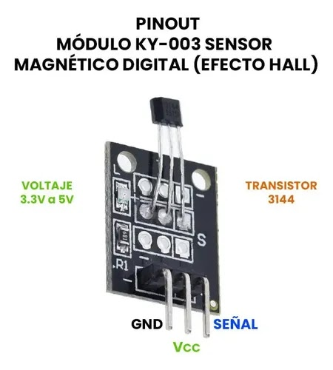
Referencia visual suministrada: Mercado Libre. Imagen integrada; no requiere conexión a internet.

Conexión recomendada
Pin del módulo | Conectar en Arduino | Función
S | D7 | Estado magnético
+ | 5V | Alimentación
- | GND | Tierra común

Qué debes observar. La salida cambia al acercar el polo sensible de un imán.

B11 | Programación y prueba
Objetivo de la prueba: comprobar el módulo de forma aislada antes de integrarlo en un sistema.

Algoritmo base
1 | Definir los pines y preparar la comunicación o la salida necesaria.
2 | Configurar cada pin en setup() e inicializar la librería cuando corresponda.
3 | Leer la entrada o ejecutar la salida dentro de loop().
4 | Mostrar, comparar o verificar el resultado y repetir la prueba.

Código base comentado
const int hallDigital = 7;
void setup() {
Serial.begin(9600);
pinMode(hallDigital, INPUT);
}
void loop() {
int estado = digitalRead(hallDigital);
if (estado == LOW) {
Serial.println("CAMPO DETECTADO");
} else {
Serial.println("SIN CAMPO");
}
delay(200);
}
Librería requerida: Ninguna.
Prueba rápida. Prueba ambos polos del imán y distintas caras del sensor. Identifica la combinación que responde.

Reto de modificación. Simula un tacómetro: cuenta cada paso de un imán y calcula vueltas por minuto.

Registro de pensamiento computacional
Predicción
Resultado observado
Error, ajuste y evidencia

B12 | Sensor de temperatura digital KY-001 (DS18B20)
ENTRADA • Digital OneWire • Nivel intermedia
¿Qué hace? Mide temperatura en grados Celsius mediante el protocolo OneWire.

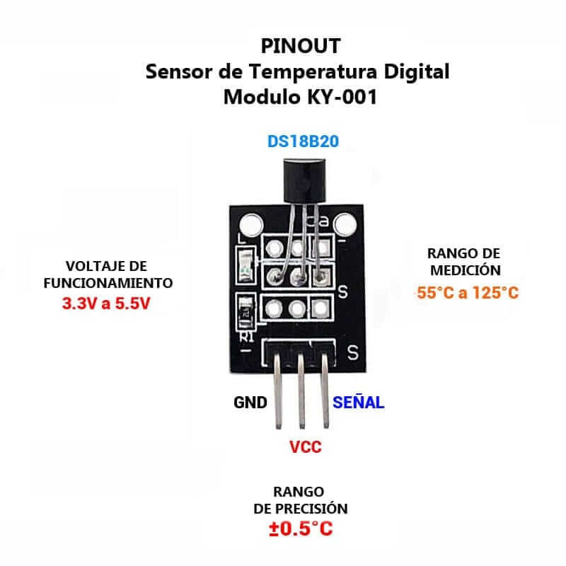
Referencia visual suministrada: Novatronic. Imagen integrada; no requiere conexión a internet.

Conexión recomendada
Pin del módulo | Conectar en Arduino | Función
S | D2 | Datos OneWire
+ | 5V | Alimentación
- | GND | Tierra común

Qué debes observar. La lectura aparece en °C y cambia de forma gradual. Un valor -127 °C suele indicar fallo de conexión.

B12 | Programación y prueba
Objetivo de la prueba: comprobar el módulo de forma aislada antes de integrarlo en un sistema.

Algoritmo base
1 | Definir los pines y preparar la comunicación o la salida necesaria.
2 | Configurar cada pin en setup() e inicializar la librería cuando corresponda.
3 | Leer la entrada o ejecutar la salida dentro de loop().
4 | Mostrar, comparar o verificar el resultado y repetir la prueba.

Código base comentado
#include <OneWire.h>
#include <DallasTemperature.h>
OneWire bus(2);
DallasTemperature sensores(&bus);
void setup() {
Serial.begin(9600);
sensores.begin();
}
void loop() {
sensores.requestTemperatures();
float t = sensores.getTempCByIndex(0);
Serial.print("Temperatura: ");
Serial.print(t); Serial.println(" C");
delay(1000);
}
Librería requerida: OneWire y DallasTemperature.
Prueba rápida. Compara la lectura ambiente con el contacto suave de la mano. Espera a que se estabilice.

Reto de modificación. Muestra una alerta si la lectura es inválida o si supera un límite definido.

Registro de pensamiento computacional
Predicción
Resultado observado
Error, ajuste y evidencia

B13 | Receptor infrarrojo KY-022
ENTRADA • Digital con protocolo IR • Nivel intermedia
¿Qué hace? Recibe señales moduladas de controles remotos infrarrojos y permite identificar comandos.

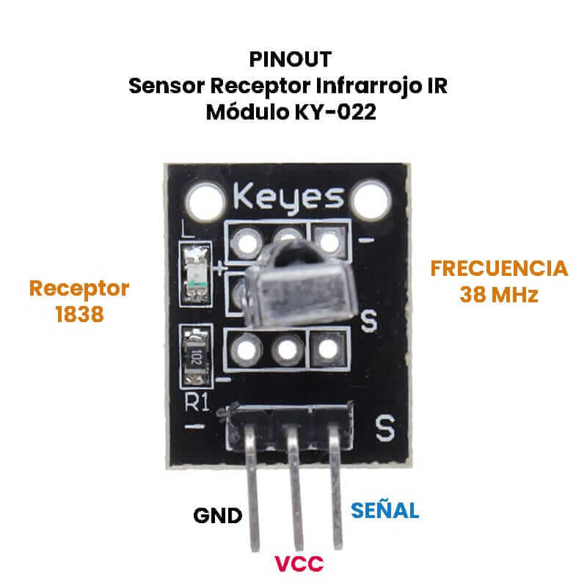
Referencia visual suministrada: Novatronic. Imagen integrada; no requiere conexión a internet.

Conexión recomendada
Pin del módulo | Conectar en Arduino | Función
S | D2 | Datos del receptor
+ | 5V | Alimentación
- | GND | Tierra común

Qué debes observar. Cada botón produce un código hexadecimal; mantenerlo presionado puede generar repeticiones.

B13 | Programación y prueba
Objetivo de la prueba: comprobar el módulo de forma aislada antes de integrarlo en un sistema.

Algoritmo base
1 | Definir los pines y preparar la comunicación o la salida necesaria.
2 | Configurar cada pin en setup() e inicializar la librería cuando corresponda.
3 | Leer la entrada o ejecutar la salida dentro de loop().
4 | Mostrar, comparar o verificar el resultado y repetir la prueba.

Código base comentado
#include <IRremote.hpp>
const int receptorIR = 2;
void setup() {
Serial.begin(9600);
IrReceiver.begin(receptorIR, ENABLE_LED_FEEDBACK);
}
void loop() {
if (IrReceiver.decode()) {
Serial.print("Codigo: 0x");
Serial.println(IrReceiver.decodedIRData.decodedRawData, HEX);
IrReceiver.resume();
}
}
Librería requerida: IRremote.
Prueba rápida. Apunta un control remoto, pulsa tres botones y registra qué código corresponde a cada uno.

Reto de modificación. Asigna dos códigos reales para ENCENDER y APAGAR un LED. Ignora códigos desconocidos.

Registro de pensamiento computacional
Predicción
Resultado observado
Error, ajuste y evidencia

B14 | Fotointerruptor KY-010
ENTRADA • Digital • Nivel inicial
¿Qué hace? Detecta cuando un objeto interrumpe el haz dentro de la ranura del módulo.

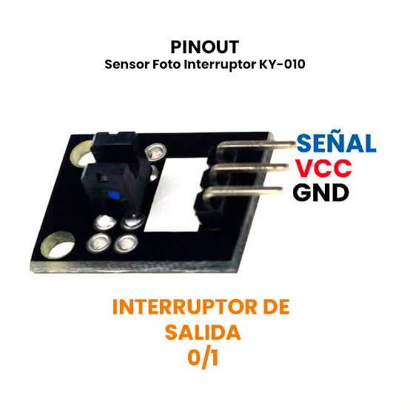
Referencia visual suministrada: uElectronics. Imagen integrada; no requiere conexión a internet.

Conexión recomendada
Pin del módulo | Conectar en Arduino | Función
S | D7 | Estado del haz
+ | 5V | Alimentación
- | GND | Tierra común

Qué debes observar. La salida cambia al introducir una tarjeta o pieza opaca en la ranura.

B14 | Programación y prueba
Objetivo de la prueba: comprobar el módulo de forma aislada antes de integrarlo en un sistema.

Algoritmo base
1 | Definir los pines y preparar la comunicación o la salida necesaria.
2 | Configurar cada pin en setup() e inicializar la librería cuando corresponda.
3 | Leer la entrada o ejecutar la salida dentro de loop().
4 | Mostrar, comparar o verificar el resultado y repetir la prueba.

Código base comentado
const int fotoInterruptor = 7;
void setup() {
Serial.begin(9600);
pinMode(fotoInterruptor, INPUT);
}
void loop() {
int estado = digitalRead(fotoInterruptor);
if (estado == LOW) {
Serial.println("HAZ BLOQUEADO");
} else {
Serial.println("HAZ LIBRE");
}
delay(200);
}
Librería requerida: Ninguna.
Prueba rápida. Interrumpe el haz con cartón, plástico transparente y papel. Compara qué materiales se detectan.

Reto de modificación. Construye un contador de objetos que aumente una vez por cada bloqueo completo del haz.

Registro de pensamiento computacional
Predicción
Resultado observado
Error, ajuste y evidencia
BLOQUE C
SALIDAS, ACTUADORES Y VISUALIZACIÓN
Convertir decisiones del algoritmo en luz, sonido, movimiento o conmutación.
Pregunta orientadora. ¿Qué condición debe cumplirse para activar la salida y cómo sabremos que funcionó?

En las fichas siguientes: predice → conecta → programa → prueba → modifica → depura.

C01 | Módulo relé de 1 canal, 5 V
SALIDA / ACTUADOR • Digital • Nivel intermedia
¿Qué hace? Permite que Arduino controle una carga aislada mediante un interruptor electromecánico.

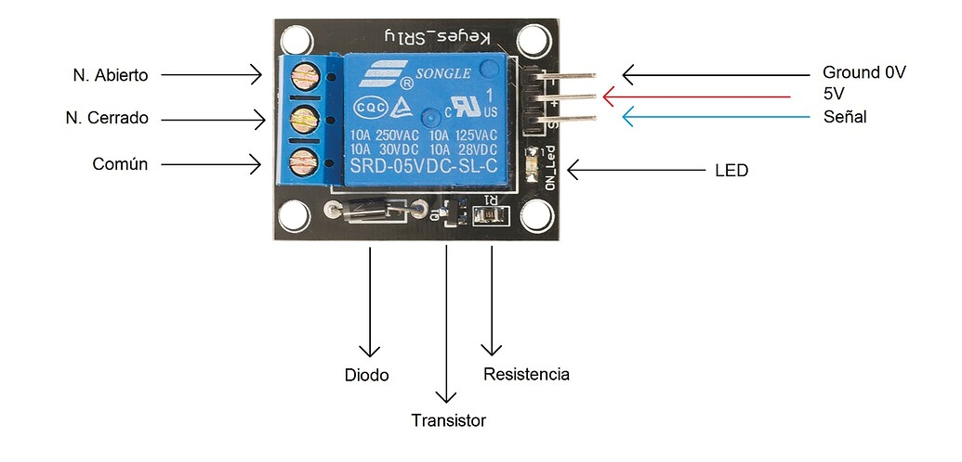
Referencia visual suministrada: Arduino Forum. Imagen integrada; no requiere conexión a internet.

Conexión recomendada
Pin del módulo | Conectar en Arduino | Función
VCC | 5V | Alimentación del módulo
GND | GND | Tierra común
IN / S | D7 | Control digital
COM y NO | Carga de baja tensión | Circuito abierto en reposo
COM y NC | Carga de baja tensión | Circuito cerrado en reposo

Qué debes observar. Se escucha un clic y el LED del módulo cambia cuando la bobina activa el contacto.

Precaución. En clase no conectes 110/220 V. La red eléctrica exige personal calificado y protección.

C01 | Programación y prueba
Objetivo de la prueba: comprobar el módulo de forma aislada antes de integrarlo en un sistema.

Algoritmo base
1 | Definir los pines y preparar la comunicación o la salida necesaria.
2 | Configurar cada pin en setup() e inicializar la librería cuando corresponda.
3 | Leer la entrada o ejecutar la salida dentro de loop().
4 | Mostrar, comparar o verificar el resultado y repetir la prueba.

Código base comentado
const int rele = 7;
const int RELE_ON = LOW; // Frecuente en módulos de 1 canal
const int RELE_OFF = HIGH;
void setup() {
pinMode(rele, OUTPUT);
digitalWrite(rele, RELE_OFF);
}
void loop() {
digitalWrite(rele, RELE_ON);
delay(2000);
digitalWrite(rele, RELE_OFF);
delay(2000);
}
Librería requerida: Ninguna.
Prueba rápida. Prueba primero sin carga y escucha el clic. Luego usa solo una carga de baja tensión autorizada.

Reto de modificación. Controla el relé con un sensor y agrega una condición para evitar activaciones rápidas repetidas.

Registro de pensamiento computacional
Predicción
Resultado observado
Error, ajuste y evidencia

C02 | Pantalla OLED 128x64 I2C SSD1306/SSD1315
SALIDA • Digital I2C • Nivel intermedia
¿Qué hace? Muestra texto y gráficos en una pantalla compacta usando solo dos líneas de comunicación.

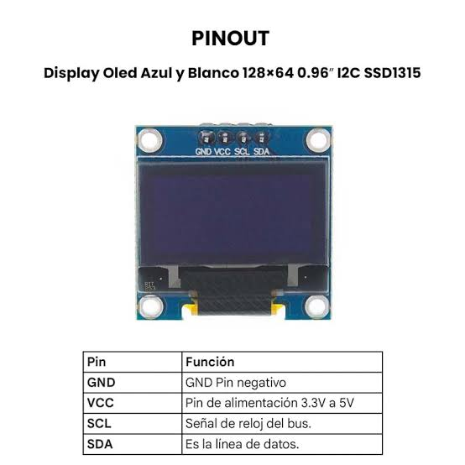
Referencia visual suministrada: uElectronics. Imagen integrada; no requiere conexión a internet.

Conexión recomendada
Pin del módulo | Conectar en Arduino | Función
GND | GND | Tierra común
VCC | 5V o 3.3V | Según el módulo
SCL | A5 | Reloj I2C
SDA | A4 | Datos I2C

Qué debes observar. Aparece el mensaje programado. Si queda en negro, revisa la dirección I2C (normalmente 0x3C).

C02 | Programación y prueba
Objetivo de la prueba: comprobar el módulo de forma aislada antes de integrarlo en un sistema.

Algoritmo base
1 | Definir los pines y preparar la comunicación o la salida necesaria.
2 | Configurar cada pin en setup() e inicializar la librería cuando corresponda.
3 | Leer la entrada o ejecutar la salida dentro de loop().
4 | Mostrar, comparar o verificar el resultado y repetir la prueba.

Código base comentado
#include <Wire.h>
#include <Adafruit_GFX.h>
#include <Adafruit_SSD1306.h>
Adafruit_SSD1306 oled(128, 64, &Wire, -1);
void setup() {
if (!oled.begin(SSD1306_SWITCHCAPVCC, 0x3C)) {
while (true) { }
}
oled.clearDisplay();
oled.setTextColor(SSD1306_WHITE);
oled.setTextSize(1);
oled.setCursor(0, 0);
oled.println("Tablero Arduino");
oled.display();
}
void loop() { }
Librería requerida: Adafruit GFX y Adafruit SSD1306.
Prueba rápida. Cambia el texto, tamaño y posición. Verifica que el contenido no salga de la pantalla.

Reto de modificación. Muestra en la OLED el valor de un sensor y actualízalo sin borrar el título.

Registro de pensamiento computacional
Predicción
Resultado observado
Error, ajuste y evidencia

C03 | Servomotor SG90
SALIDA / ACTUADOR • Pulsos de control • Nivel intermedia
¿Qué hace? Mueve un eje a un ángulo aproximado mediante pulsos de control.

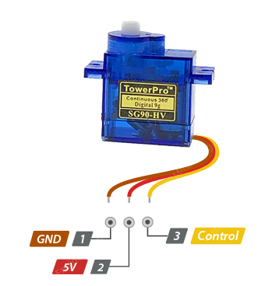
Referencia visual suministrada: Alquimétricos. Imagen integrada; no requiere conexión a internet.

Conexión recomendada
Pin del módulo | Conectar en Arduino | Función
Marrón / negro | GND | Tierra común
Rojo | 5V externo recomendado | Alimentación
Naranja / amarillo | D9 | Señal de control

Qué debes observar. El brazo se ubica en 0°, 90° y 180°. Algunos servos no alcanzan exactamente los extremos.

Precaución. Para cargas reales usa fuente externa de 5 V y une su GND con el GND de Arduino.

C03 | Programación y prueba
Objetivo de la prueba: comprobar el módulo de forma aislada antes de integrarlo en un sistema.

Algoritmo base
1 | Definir los pines y preparar la comunicación o la salida necesaria.
2 | Configurar cada pin en setup() e inicializar la librería cuando corresponda.
3 | Leer la entrada o ejecutar la salida dentro de loop().
4 | Mostrar, comparar o verificar el resultado y repetir la prueba.

Código base comentado
#include <Servo.h>
Servo miServo;
void setup() {
miServo.attach(9);
}
void loop() {
miServo.write(0); delay(1000);
miServo.write(90); delay(1000);
miServo.write(180); delay(1000);
}
Librería requerida: Servo (incluida en Arduino IDE).
Prueba rápida. Con el brazo sin obstáculos, observa las tres posiciones. Detén la prueba si vibra o se atasca.

Reto de modificación. Controla el ángulo con el eje X del joystick usando map(lectura, 0, 1023, 0, 180).

Registro de pensamiento computacional
Predicción
Resultado observado
Error, ajuste y evidencia

C04 | Matriz LED 8x8 con MAX7219
SALIDA • Digital síncrona • Nivel intermedia
¿Qué hace? Controla 64 LED mediante un integrado MAX7219 y solo tres señales desde Arduino.

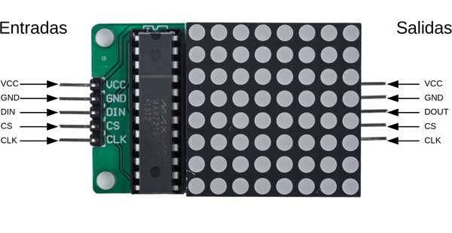
Referencia visual suministrada: Programar Fácil. Imagen integrada; no requiere conexión a internet.

Conexión recomendada
Pin del módulo | Conectar en Arduino | Función
VCC | 5V | Alimentación
GND | GND | Tierra común
DIN | D12 | Datos
CS / LOAD | D10 | Selección
CLK | D11 | Reloj

Qué debes observar. La matriz muestra el patrón binario definido fila por fila.

C04 | Programación y prueba
Objetivo de la prueba: comprobar el módulo de forma aislada antes de integrarlo en un sistema.

Algoritmo base
1 | Definir los pines y preparar la comunicación o la salida necesaria.
2 | Configurar cada pin en setup() e inicializar la librería cuando corresponda.
3 | Leer la entrada o ejecutar la salida dentro de loop().
4 | Mostrar, comparar o verificar el resultado y repetir la prueba.

Código base comentado
#include <LedControl.h>
LedControl matriz(12, 11, 10, 1);
const byte cara[8] = {
B00111100, B01000010, B10100101, B10000001,
B10100101, B10011001, B01000010, B00111100
};
void setup() {
matriz.shutdown(0, false);
matriz.setIntensity(0, 4);
matriz.clearDisplay(0);
for (int fila = 0; fila < 8; fila++) {
matriz.setRow(0, fila, cara[fila]);
}
}
void loop() { }
Librería requerida: LedControl.
Prueba rápida. Carga el patrón y comprueba orientación. Si aparece girado, analiza el orden de filas y columnas.

Reto de modificación. Diseña un icono propio en una cuadrícula 8x8 y traduce cada fila a binario.

Registro de pensamiento computacional
Predicción
Resultado observado
Error, ajuste y evidencia

C05 | Pantalla LCD 16x2 con adaptador I2C
SALIDA • Digital I2C • Nivel intermedia
¿Qué hace? Presenta dos filas de texto y reduce el cableado del LCD a cuatro conexiones.

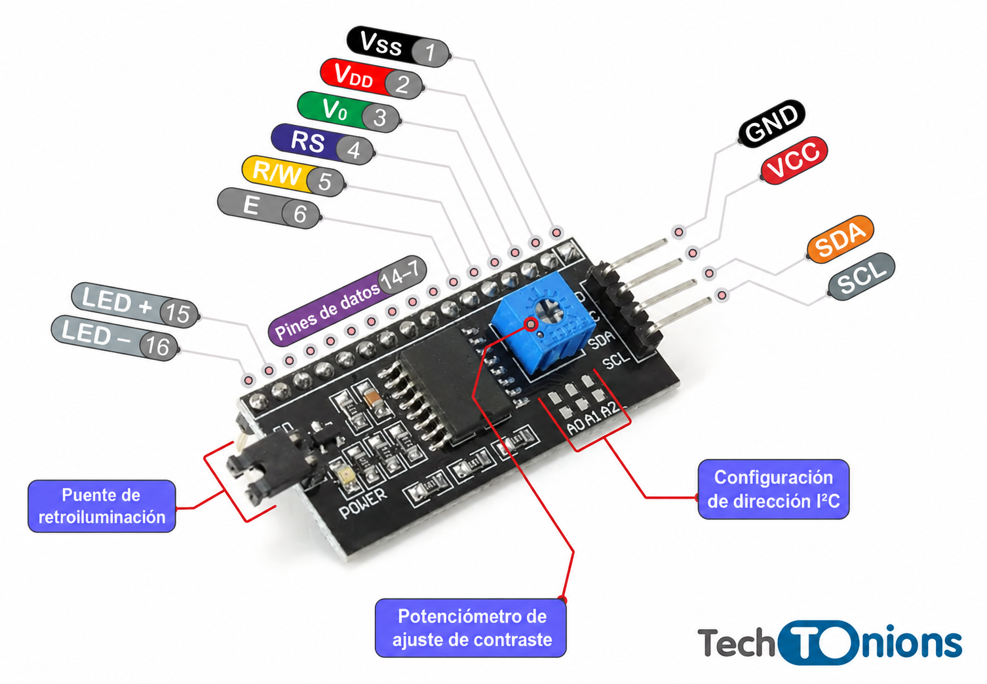
Referencia visual suministrada: TechTonions. Imagen integrada; no requiere conexión a internet.

Conexión recomendada
Pin del módulo | Conectar en Arduino | Función
GND | GND | Tierra común
VCC | 5V | Alimentación
SDA | A4 | Datos I2C
SCL | A5 | Reloj I2C

Qué debes observar. Muestra un título y un contador. Si no se ve, ajusta contraste y verifica 0x27/0x3F.

C05 | Programación y prueba
Objetivo de la prueba: comprobar el módulo de forma aislada antes de integrarlo en un sistema.

Algoritmo base
1 | Definir los pines y preparar la comunicación o la salida necesaria.
2 | Configurar cada pin en setup() e inicializar la librería cuando corresponda.
3 | Leer la entrada o ejecutar la salida dentro de loop().
4 | Mostrar, comparar o verificar el resultado y repetir la prueba.

Código base comentado
#include <Wire.h>
#include <LiquidCrystal_I2C.h>
LiquidCrystal_I2C lcd(0x27, 16, 2);
void setup() {
lcd.init();
lcd.backlight();
lcd.setCursor(0, 0);
lcd.print("Tablero Arduino");
}
void loop() {
lcd.setCursor(0, 1);
lcd.print("Tiempo: ");
lcd.print(millis() / 1000);
lcd.print(" s ");
}
Librería requerida: LiquidCrystal_I2C.
Prueba rápida. Cambia ambos mensajes y ajusta su longitud a 16 caracteres por fila.

Reto de modificación. Muestra en la primera fila un sensor y en la segunda una decisión del sistema.

Registro de pensamiento computacional
Predicción
Resultado observado
Error, ajuste y evidencia

C06 | Emisor infrarrojo KY-005
SALIDA • Digital modulada • Nivel intermedia
¿Qué hace? Emite luz infrarroja modulada para transmitir comandos o realizar pruebas de comunicación IR.

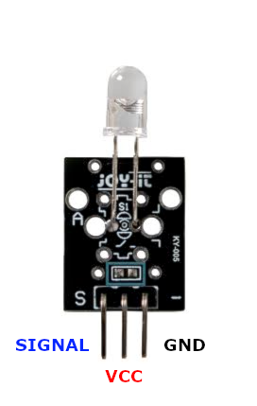
Referencia visual suministrada: ESPBoards. Imagen integrada; no requiere conexión a internet.

Conexión recomendada
Pin del módulo | Conectar en Arduino | Función
S | D3 | Señal de emisión
+ | 5V | Alimentación
- | GND | Tierra común

Qué debes observar. Una cámara de celular puede mostrar un destello tenue que el ojo humano no ve.

C06 | Programación y prueba
Objetivo de la prueba: comprobar el módulo de forma aislada antes de integrarlo en un sistema.

Algoritmo base
1 | Definir los pines y preparar la comunicación o la salida necesaria.
2 | Configurar cada pin en setup() e inicializar la librería cuando corresponda.
3 | Leer la entrada o ejecutar la salida dentro de loop().
4 | Mostrar, comparar o verificar el resultado y repetir la prueba.

Código base comentado
const int emisorIR = 3;
void setup() {
pinMode(emisorIR, OUTPUT);
}
void loop() {
tone(emisorIR, 38000); // Portadora infrarroja
delay(300);
noTone(emisorIR);
delay(1500);
}
Librería requerida: Ninguna.
Prueba rápida. Observa con una cámara si el LED emite. La cámara es solo una verificación visual, no decodifica datos.

Reto de modificación. Combina KY-005 y KY-022: envía una señal y registra si el receptor la detecta.

Registro de pensamiento computacional
Predicción
Resultado observado
Error, ajuste y evidencia

C07 | LED RGB KY-016 (cátodo común)
SALIDA • PWM • Nivel inicial
¿Qué hace? Integra tres LED (rojo, verde y azul) para producir colores por mezcla de intensidades.

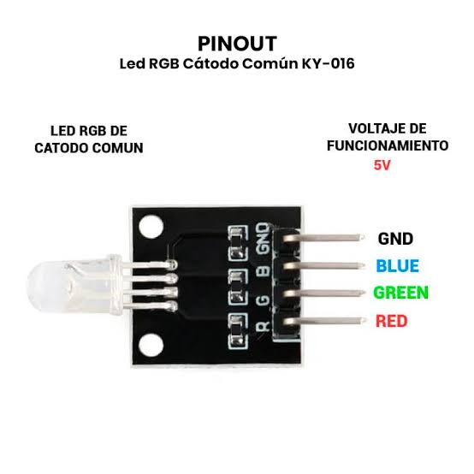
Referencia visual suministrada: uElectronics. Imagen integrada; no requiere conexión a internet.

Conexión recomendada
Pin del módulo | Conectar en Arduino | Función
R | D11 PWM | Canal rojo
G | D10 PWM | Canal verde
B | D9 PWM | Canal azul
- / GND | GND | Cátodo común

Qué debes observar. Cada canal cambia con valores PWM entre 0 y 255.

C07 | Programación y prueba
Objetivo de la prueba: comprobar el módulo de forma aislada antes de integrarlo en un sistema.

Algoritmo base
1 | Definir los pines y preparar la comunicación o la salida necesaria.
2 | Configurar cada pin en setup() e inicializar la librería cuando corresponda.
3 | Leer la entrada o ejecutar la salida dentro de loop().
4 | Mostrar, comparar o verificar el resultado y repetir la prueba.

Código base comentado
const int rojo = 11, verde = 10, azul = 9;
void color(byte r, byte g, byte b) {
analogWrite(rojo, r);
analogWrite(verde, g);
analogWrite(azul, b);
}
void setup() {
pinMode(rojo, OUTPUT); pinMode(verde, OUTPUT);
pinMode(azul, OUTPUT);
}
void loop() {
color(255, 0, 0); delay(1000);
color(0, 255, 0); delay(1000);
color(0, 0, 255); delay(1000);
color(255, 120, 0); delay(1000);
}
Librería requerida: Ninguna.
Prueba rápida. Comprueba rojo, verde y azul por separado antes de mezclar colores.

Reto de modificación. Relaciona la lectura del fotoresistor con el brillo del LED usando map() y constrain().

Registro de pensamiento computacional
Predicción
Resultado observado
Error, ajuste y evidencia

C08 | Zumbador activo KY-012
SALIDA • Digital • Nivel inicial
¿Qué hace? Genera un tono fijo cuando recibe alimentación; Arduino solo decide cuándo encenderlo.

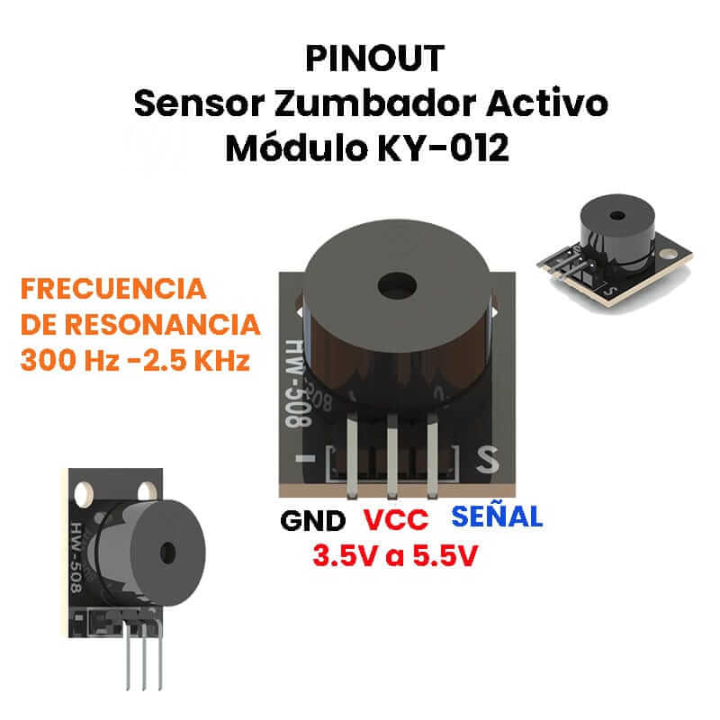
Referencia visual suministrada: Novatronic. Imagen integrada; no requiere conexión a internet.

Conexión recomendada
Pin del módulo | Conectar en Arduino | Función
S | D8 | Control
+ | 5V | Alimentación
- | GND | Tierra común

Qué debes observar. Suena al poner la señal en HIGH y se apaga con LOW.

C08 | Programación y prueba
Objetivo de la prueba: comprobar el módulo de forma aislada antes de integrarlo en un sistema.

Algoritmo base
1 | Definir los pines y preparar la comunicación o la salida necesaria.
2 | Configurar cada pin en setup() e inicializar la librería cuando corresponda.
3 | Leer la entrada o ejecutar la salida dentro de loop().
4 | Mostrar, comparar o verificar el resultado y repetir la prueba.

Código base comentado
const int zumbador = 8;
void setup() {
pinMode(zumbador, OUTPUT);
}
void loop() {
digitalWrite(zumbador, HIGH);
delay(300);
digitalWrite(zumbador, LOW);
delay(700);
}
Librería requerida: Ninguna.
Prueba rápida. Escucha el patrón 300 ms encendido / 700 ms apagado y verifica el periodo total.

Reto de modificación. Crea dos patrones de alerta distintos sin usar delay(), mediante millis().

Registro de pensamiento computacional
Predicción
Resultado observado
Error, ajuste y evidencia

C09 | Zumbador pasivo KY-006
SALIDA • Frecuencia digital • Nivel inicial
¿Qué hace? Necesita una señal oscilante; permite producir tonos de diferentes frecuencias.

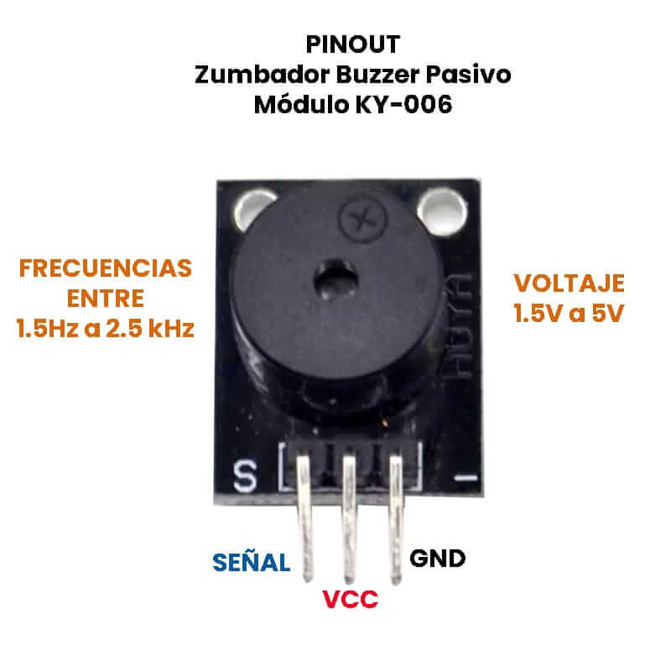
Referencia visual suministrada: Novatronic. Imagen integrada; no requiere conexión a internet.

Conexión recomendada
Pin del módulo | Conectar en Arduino | Función
S | D8 | Señal de frecuencia
+ | 5V | Alimentación
- | GND | Tierra común

Qué debes observar. Cambia el tono al modificar la frecuencia de tone().

C09 | Programación y prueba
Objetivo de la prueba: comprobar el módulo de forma aislada antes de integrarlo en un sistema.

Algoritmo base
1 | Definir los pines y preparar la comunicación o la salida necesaria.
2 | Configurar cada pin en setup() e inicializar la librería cuando corresponda.
3 | Leer la entrada o ejecutar la salida dentro de loop().
4 | Mostrar, comparar o verificar el resultado y repetir la prueba.

Código base comentado
const int zumbador = 8;
void setup() { }
void loop() {
tone(zumbador, 440, 400); // La
delay(500);
tone(zumbador, 660, 400); // Mi
delay(500);
noTone(zumbador);
delay(800);
}
Librería requerida: Ninguna.
Prueba rápida. Cambia 440 por 880 y describe cómo cambia la altura del sonido.

Reto de modificación. Diseña una alarma de tres tonos y representa su secuencia antes de programarla.

Registro de pensamiento computacional
Predicción
Resultado observado
Error, ajuste y evidencia

C10 | LED RGB SMD KY-009
SALIDA • PWM • Nivel intermedia
¿Qué hace? Combina rojo, verde y azul en un LED SMD. Muchas versiones son de ánodo común y usan lógica invertida.

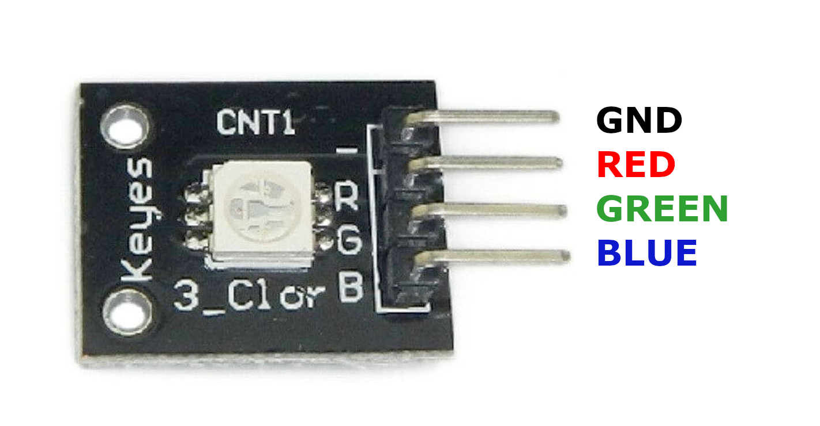
Referencia visual suministrada: ESPBoards. Imagen integrada; no requiere conexión a internet.

Conexión recomendada
Pin del módulo | Conectar en Arduino | Función
R | D9 PWM | Canal rojo
G | D10 PWM | Canal verde
B | D11 PWM | Canal azul
GND / común | GND | Cátodo común en la versión ilustrada

Qué debes observar. Con ánodo común, 0 enciende al máximo y 255 apaga el canal.

Precaución. La ficha sigue la imagen con común a GND. Confirma el serigrafiado de tu módulo.

C10 | Programación y prueba
Objetivo de la prueba: comprobar el módulo de forma aislada antes de integrarlo en un sistema.

Algoritmo base
1 | Definir los pines y preparar la comunicación o la salida necesaria.
2 | Configurar cada pin en setup() e inicializar la librería cuando corresponda.
3 | Leer la entrada o ejecutar la salida dentro de loop().
4 | Mostrar, comparar o verificar el resultado y repetir la prueba.

Código base comentado
const int rojo = 9, verde = 10, azul = 11;
const bool ANODO_COMUN = false; // Versión ilustrada: común a GND
void color(byte r, byte g, byte b) {
analogWrite(rojo, ANODO_COMUN ? 255-r : r);
analogWrite(verde, ANODO_COMUN ? 255-g : g);
analogWrite(azul, ANODO_COMUN ? 255-b : b);
}
void setup() {
pinMode(rojo, OUTPUT); pinMode(verde, OUTPUT);
pinMode(azul, OUTPUT);
}
void loop() {
color(255, 0, 255); delay(1000);
color(0, 255, 255); delay(1000);
color(255, 255, 255); delay(1000);
color(0, 0, 0); delay(1000);
}
Librería requerida: Ninguna.
Prueba rápida. Prueba cada canal. Si todos reaccionan al revés, verifica la versión antes de cambiar ANODO_COMUN.

Reto de modificación. Crea una transición gradual entre dos colores usando un ciclo for.

Registro de pensamiento computacional
Predicción
Resultado observado
Error, ajuste y evidencia

C11 | LED bicolor KY-011
SALIDA • Digital / PWM • Nivel inicial
¿Qué hace? Integra dos colores en un encapsulado. Encender ambos canales puede producir un tercer color.

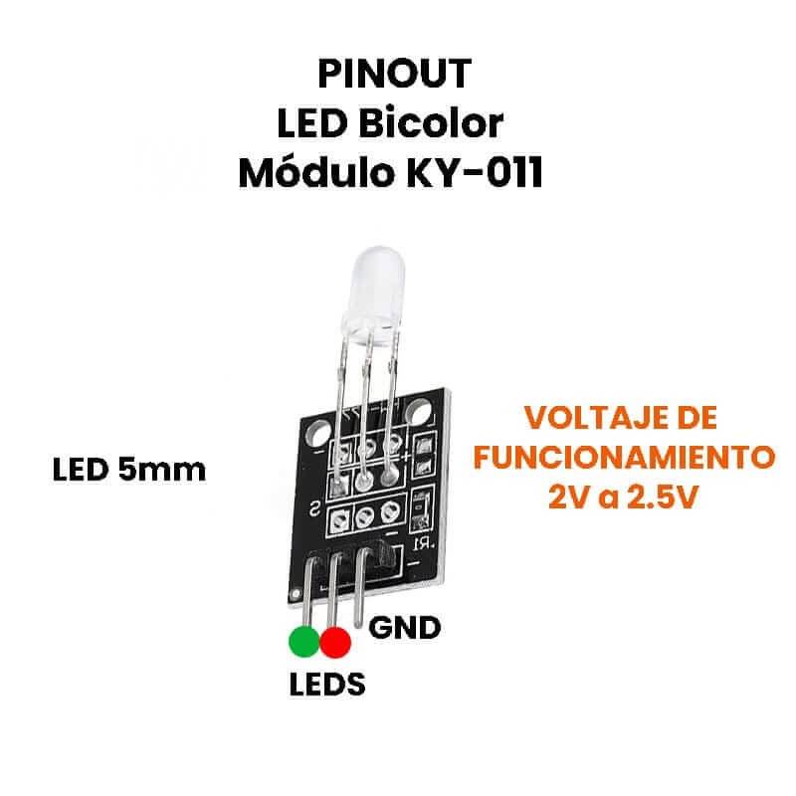
Referencia visual suministrada: Novatronic. Imagen integrada; no requiere conexión a internet.

Conexión recomendada
Pin del módulo | Conectar en Arduino | Función
R | D8 | Canal rojo
G | D9 | Canal verde
- | GND | Común

Qué debes observar. Cada salida controla un color; la combinación depende del módulo.

C11 | Programación y prueba
Objetivo de la prueba: comprobar el módulo de forma aislada antes de integrarlo en un sistema.

Algoritmo base
1 | Definir los pines y preparar la comunicación o la salida necesaria.
2 | Configurar cada pin en setup() e inicializar la librería cuando corresponda.
3 | Leer la entrada o ejecutar la salida dentro de loop().
4 | Mostrar, comparar o verificar el resultado y repetir la prueba.

Código base comentado
const int rojo = 8, verde = 9;
void setup() {
pinMode(rojo, OUTPUT);
pinMode(verde, OUTPUT);
}
void loop() {
digitalWrite(rojo, HIGH); digitalWrite(verde, LOW);
delay(1000);
digitalWrite(rojo, LOW); digitalWrite(verde, HIGH);
delay(1000);
digitalWrite(rojo, HIGH); digitalWrite(verde, HIGH);
delay(1000);
}
Librería requerida: Ninguna.
Prueba rápida. Identifica los dos colores por separado y luego activa ambos.

Reto de modificación. Crea un semáforo de estado: verde normal, combinado advertencia y rojo alerta.

Registro de pensamiento computacional
Predicción
Resultado observado
Error, ajuste y evidencia

C12 | LED bicolor mini KY-029
SALIDA • Digital / PWM • Nivel inicial
¿Qué hace? Ofrece dos colores en un LED pequeño, apropiado para indicar estados del sistema.

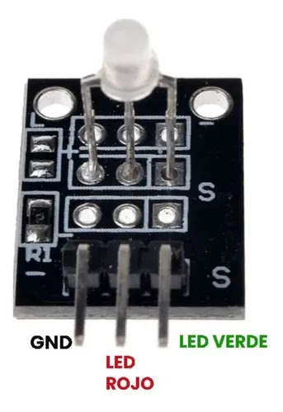
Referencia visual suministrada: Mercado Libre. Imagen integrada; no requiere conexión a internet.

Conexión recomendada
Pin del módulo | Conectar en Arduino | Función
LED rojo | D8 | Canal rojo
LED verde | D9 | Canal verde
GND | GND | Común

Qué debes observar. Se observa rojo, verde o una mezcla al activar ambos canales.

C12 | Programación y prueba
Objetivo de la prueba: comprobar el módulo de forma aislada antes de integrarlo en un sistema.

Algoritmo base
1 | Definir los pines y preparar la comunicación o la salida necesaria.
2 | Configurar cada pin en setup() e inicializar la librería cuando corresponda.
3 | Leer la entrada o ejecutar la salida dentro de loop().
4 | Mostrar, comparar o verificar el resultado y repetir la prueba.

Código base comentado
const int rojo = 8, verde = 9;
void setup() {
pinMode(rojo, OUTPUT);
pinMode(verde, OUTPUT);
}
void loop() {
digitalWrite(rojo, HIGH); digitalWrite(verde, LOW);
delay(800);
digitalWrite(rojo, LOW); digitalWrite(verde, HIGH);
delay(800);
digitalWrite(rojo, LOW); digitalWrite(verde, LOW);
delay(400);
}
Librería requerida: Ninguna.
Prueba rápida. Comprueba si la lógica coincide con la imagen. Si queda invertida, revisa el pin común.

Reto de modificación. Representa tres estados de un sensor: bajo, medio y alto usando color y parpadeo.

Registro de pensamiento computacional
Predicción
Resultado observado
Error, ajuste y evidencia

C13 | LED automático de 7 colores KY-034
SALIDA • Digital • Nivel inicial
¿Qué hace? Un LED con circuito interno cambia de color automáticamente cuando recibe alimentación.

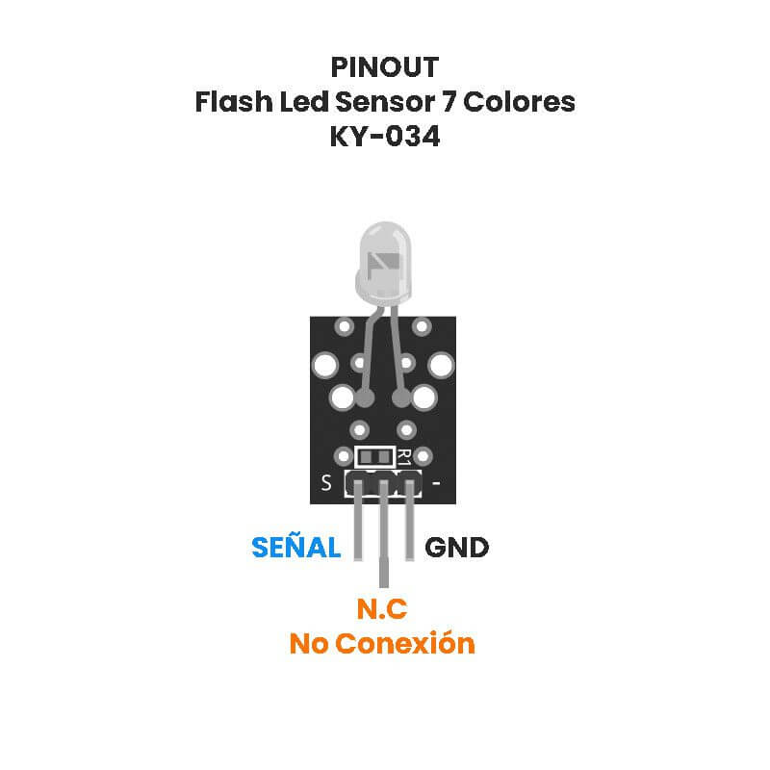
Referencia visual suministrada: Novatronic. Imagen integrada; no requiere conexión a internet.

Conexión recomendada
Pin del módulo | Conectar en Arduino | Función
S | D8 | Alimentación/control desde pin
N.C. | Sin conexión | Pin central no usado
- | GND | Tierra común

Qué debes observar. Al activar la señal, el LED recorre colores sin que Arduino controle cada color.

C13 | Programación y prueba
Objetivo de la prueba: comprobar el módulo de forma aislada antes de integrarlo en un sistema.

Algoritmo base
1 | Definir los pines y preparar la comunicación o la salida necesaria.
2 | Configurar cada pin en setup() e inicializar la librería cuando corresponda.
3 | Leer la entrada o ejecutar la salida dentro de loop().
4 | Mostrar, comparar o verificar el resultado y repetir la prueba.

Código base comentado
const int led7Colores = 8;
void setup() {
pinMode(led7Colores, OUTPUT);
}
void loop() {
digitalWrite(led7Colores, HIGH);
delay(5000);
digitalWrite(led7Colores, LOW);
delay(2000);
}
Librería requerida: Ninguna.
Prueba rápida. Observa durante cinco segundos y anota si el cambio de colores depende del programa o del propio LED.

Reto de modificación. Usa un botón para iniciar y detener el ciclo automático sin reiniciar Arduino.

Registro de pensamiento computacional
Predicción
Resultado observado
Error, ajuste y evidencia

C14 | Emisor láser KY-008
SALIDA • Digital • Nivel inicial
¿Qué hace? Produce un haz de luz visible que puede usarse en barreras ópticas educativas.

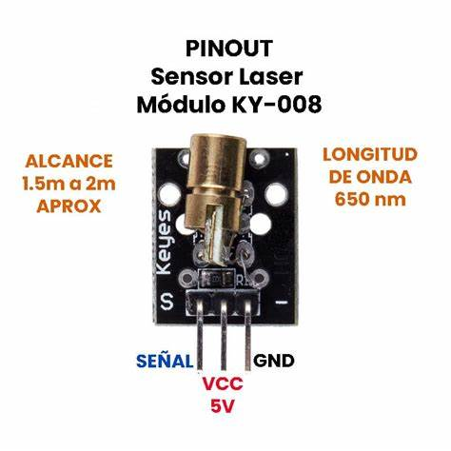
Referencia visual suministrada: Digizone. Imagen integrada; no requiere conexión a internet.

Conexión recomendada
Pin del módulo | Conectar en Arduino | Función
S | D8 | Control
+ | 5V | Alimentación
- | GND | Tierra común

Qué debes observar. El haz se enciende con HIGH y se apaga con LOW.

Precaución. Nunca apuntes el láser a los ojos, personas, animales, cámaras o vehículos.

C14 | Programación y prueba
Objetivo de la prueba: comprobar el módulo de forma aislada antes de integrarlo en un sistema.

Algoritmo base
1 | Definir los pines y preparar la comunicación o la salida necesaria.
2 | Configurar cada pin en setup() e inicializar la librería cuando corresponda.
3 | Leer la entrada o ejecutar la salida dentro de loop().
4 | Mostrar, comparar o verificar el resultado y repetir la prueba.

Código base comentado
const int laser = 8;
void setup() {
pinMode(laser, OUTPUT);
}
void loop() {
digitalWrite(laser, HIGH);
delay(1000);
digitalWrite(laser, LOW);
delay(1000);
}
Librería requerida: Ninguna.
Prueba rápida. Apunta únicamente a una superficie mate y verifica encendido/apagado.

Reto de modificación. Combina el láser con KY-010 o una fotoresistencia para construir una barrera de paso.

Registro de pensamiento computacional
Predicción
Resultado observado
Error, ajuste y evidencia

C15 | Módulo Magic Light Cup KY-027
ENTRADA + SALIDA • Digital mixta • Nivel intermedia
¿Qué hace? Combina un interruptor de inclinación y un LED para crear efectos al mover el módulo.

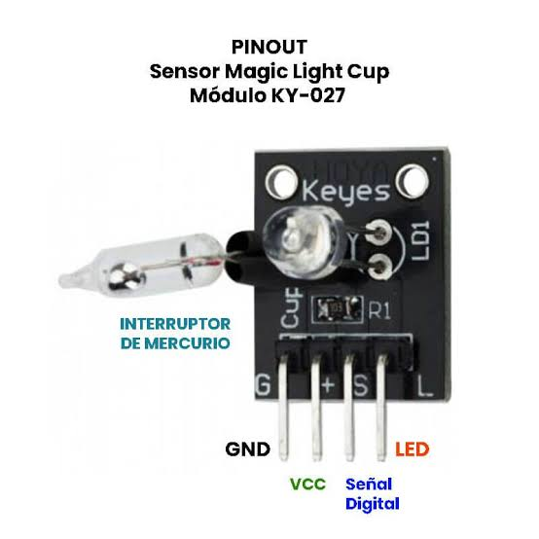
Referencia visual suministrada: uElectronics. Imagen integrada; no requiere conexión a internet.

Conexión recomendada
Pin del módulo | Conectar en Arduino | Función
G | GND | Tierra común
+ | 5V | Alimentación
S | D7 | Entrada del interruptor
L | D8 | Salida hacia el LED

Qué debes observar. S cambia con la inclinación y L permite controlar el LED desde Arduino.

Precaución. Algunas versiones incluyen cápsula con mercurio; manipula sin golpes y no la abras.

C15 | Programación y prueba
Objetivo de la prueba: comprobar el módulo de forma aislada antes de integrarlo en un sistema.

Algoritmo base
1 | Definir los pines y preparar la comunicación o la salida necesaria.
2 | Configurar cada pin en setup() e inicializar la librería cuando corresponda.
3 | Leer la entrada o ejecutar la salida dentro de loop().
4 | Mostrar, comparar o verificar el resultado y repetir la prueba.

Código base comentado
const int inclinacion = 7;
const int led = 8;
void setup() {
Serial.begin(9600);
pinMode(inclinacion, INPUT);
pinMode(led, OUTPUT);
}
void loop() {
int estado = digitalRead(inclinacion);
digitalWrite(led, estado == LOW ? HIGH : LOW);
Serial.println(estado);
delay(50);
}
Librería requerida: Ninguna.
Prueba rápida. Inclina el módulo y comprueba la relación entre el interruptor y el LED.

Reto de modificación. Crea un efecto de desvanecimiento con PWM en L después de cada cambio de inclinación.

Registro de pensamiento computacional
Predicción
Resultado observado
Error, ajuste y evidencia
BLOQUE D
COMUNICACIÓN
Intercambiar datos entre Arduino y otros dispositivos.
Pregunta orientadora. ¿Cómo distinguimos un dato válido de un carácter inesperado o incompleto?

En las fichas siguientes: predice → conecta → programa → prueba → modifica → depura.

D01 | Módulo Bluetooth HC-06
COMUNICACIÓN • Serial UART • Nivel avanzada
¿Qué hace? Crea un enlace serial inalámbrico para enviar y recibir caracteres desde otro dispositivo.

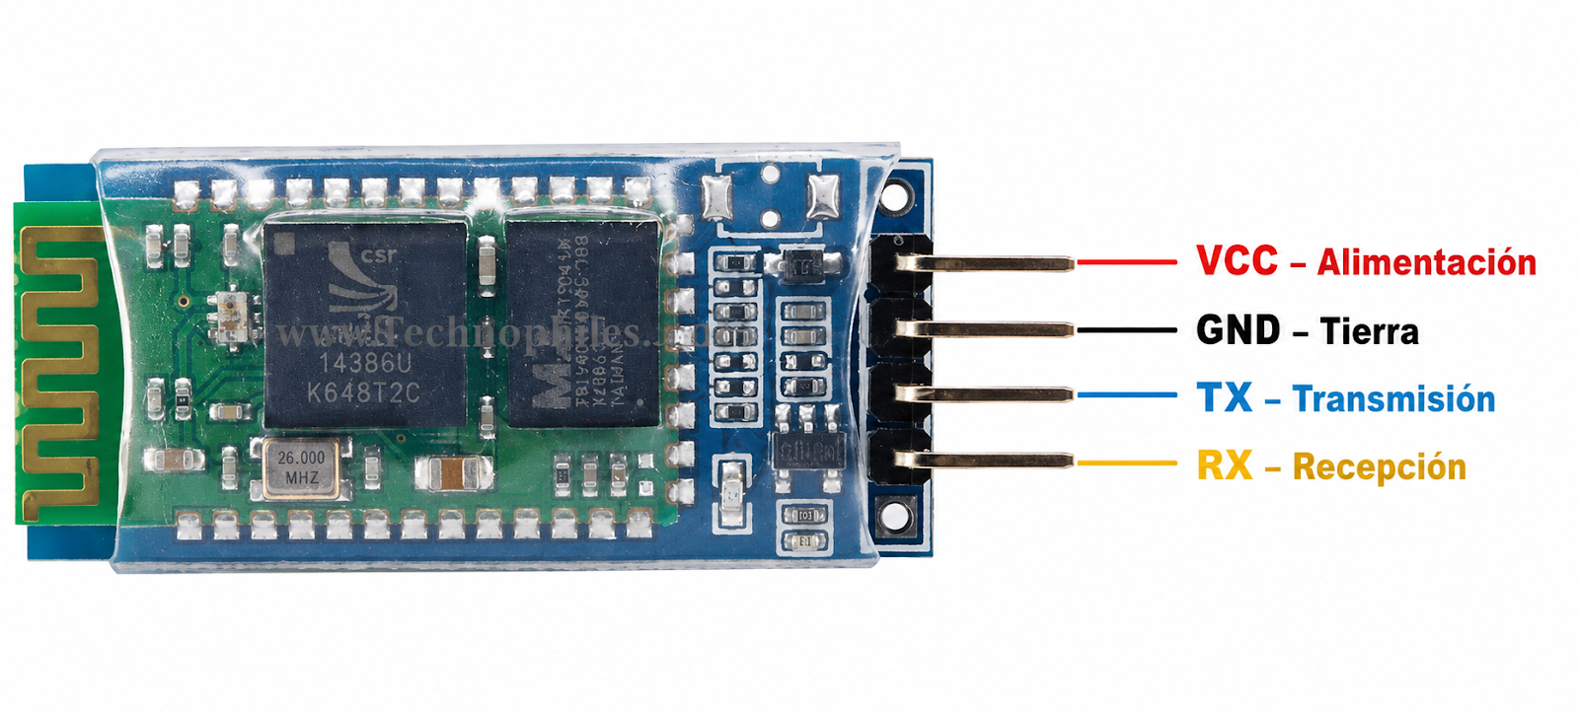
Referencia visual suministrada: Arduino Forum. Imagen integrada; no requiere conexión a internet.

Conexión recomendada
Pin del módulo | Conectar en Arduino | Función
VCC | 5V | Alimentación del módulo
GND | GND | Tierra común
TXD | D10 (RX) | Datos HC-06 → Arduino
RXD | D11 (TX) con divisor | Datos Arduino → HC-06 a nivel seguro

Qué debes observar. Los caracteres recibidos por Bluetooth aparecen en el Monitor Serie y viceversa.

Precaución. Protege RXD del HC-06 con divisor resistivo (por ejemplo 1 kΩ y 2 kΩ); su lógica es de 3.3 V.

D01 | Programación y prueba
Objetivo de la prueba: comprobar el módulo de forma aislada antes de integrarlo en un sistema.

Algoritmo base
1 | Definir los pines y preparar la comunicación o la salida necesaria.
2 | Configurar cada pin en setup() e inicializar la librería cuando corresponda.
3 | Leer la entrada o ejecutar la salida dentro de loop().
4 | Mostrar, comparar o verificar el resultado y repetir la prueba.

Código base comentado
#include <SoftwareSerial.h>
SoftwareSerial bluetooth(10, 11); // RX, TX
void setup() {
Serial.begin(9600);
bluetooth.begin(9600);
Serial.println("HC-06 listo");
}
void loop() {
if (bluetooth.available()) {
Serial.write(bluetooth.read());
}
if (Serial.available()) {
bluetooth.write(Serial.read());
}
}
Librería requerida: SoftwareSerial (incluida en Arduino IDE).
Prueba rápida. Empareja el módulo y envía caracteres. Verifica primero la velocidad, normalmente 9600 baudios.

Reto de modificación. Controla un LED con los caracteres '1' y '0' y responde con una confirmación.

Registro de pensamiento computacional
Predicción
Resultado observado
Error, ajuste y evidencia

Guía de depuración
Cuando el circuito no funciona, cambia una sola variable a la vez. La depuración debe dejar evidencia del razonamiento, no limitarse a mover cables al azar.
Síntoma | Hipótesis que conviene revisar | Prueba controlada
No enciende | VCC/GND invertidos, USB desconectado o cable desplazado | Desconecta y recorre alimentación pin por pin.
Siempre muestra 0/1 | Pin del código distinto al cableado o lógica invertida | Imprime el valor crudo y prueba LOW/HIGH.
Valor analógico inestable | Ruido, mala tierra, sensor sin calibrar | Promedia muestras y compara en condición fija.
Pantalla vacía | Dirección I2C, contraste o librería | Ejecuta un escáner I2C y revisa A4/A5.
Servo reinicia Arduino | Consumo de corriente elevado | Usa fuente externa y GND común.
No compila | Librería ausente, nombre incorrecto o llave faltante | Lee la primera línea roja y corrige desde allí.
Lectura al revés | Módulo activo en LOW o salida invertida | Registra reposo/activación y ajusta la condición.

Ciclo de depuración en cinco preguntas
1 | ¿Qué debía ocurrir y qué ocurrió realmente?
2 | ¿El error está en alimentación, señal, pin, código o condición de prueba?
3 | ¿Qué evidencia respalda esa hipótesis?
4 | ¿Cuál es el cambio mínimo que permite comprobarla?
5 | ¿El resultado se repite al menos tres veces?

Rúbrica breve de desempeño
Puede aplicarse a una ficha individual o a la integración de varios módulos. Puntaje sugerido: 16 puntos.
Criterio | 4 - Avanzado | 3 - Logrado | 2 - En proceso | 1 - Inicial
Descomposición | Separa y explica todos los subsistemas. | Separa entrada, proceso y salida. | Identifica partes con apoyo. | Conecta sin distinguir funciones.
Abstracción | Selecciona datos y pines pertinentes y los justifica. | Usa los datos y pines necesarios. | Incluye elementos innecesarios o omite uno. | No relaciona señal y pin.
Algoritmo | Secuencia clara, condiciones correctas y modificación propia. | Código base funcional y ordenado. | Funciona parcialmente o requiere ayuda frecuente. | Copia sin comprender ni ejecutar.
Depuración | Formula hipótesis, prueba, registra y verifica repetición. | Corrige con evidencia básica. | Corrige por ensayo sin registro suficiente. | No identifica ni documenta el error.

Retroalimentación
Predicción
Resultado observado
Error, ajuste y evidencia

Plantilla para integrar un reto
Reto. Diseña un sistema que use al menos una entrada, una decisión y una salida del tablero modular.

Necesidad o problema que resolverá el sistema
Entrada(s) y dato(s) que se medirán
Condición o regla de decisión
Salida(s) y respuesta esperada
Pseudocódigo o diagrama del algoritmo
Plan de pruebas: casos normal, límite y error
Evidencia que demostrará el funcionamiento

Créditos y uso educativo
Elaboración y adaptación didáctica: Fabián Alberto Obregón Díaz.
Este recurso fue organizado para apoyar la estrategia de aprendizaje colaborativo del proyecto de grado sobre pensamiento computacional, programación y electrónica con Arduino en estudiantes de grado 11 del Colegio San José Manyanet de Itagüí.
Las fotografías y diagramas de módulos fueron incorporados desde el material visual suministrado en el documento base. En cada ficha se conserva el nombre del sitio de referencia, sin enlaces ni dependencia de internet. Antes de una publicación comercial o de libre distribución, se recomienda comprobar la licencia y autorización específica de cada recurso visual.
Alcance del código. Los programas son bases didácticas para comprobar cada componente. Deben ajustarse a la versión física del módulo, la conexión real y el propósito del proyecto. No sustituyen manuales de seguridad ni instrumentos calibrados.

Datos del recurso
Título: Guía didáctica offline del Tablero Modular Arduino
Autor: Fabián Alberto Obregón Díaz
Contexto: Grado 11 - Tecnología, Informática y Robótica
Versión: 1.0 - septiembre de 2026

